´ç-.-

¡ñ`¡,.  
  
^pñ´,`p

**Manual de Procedimientos para el Ejercicio de los Recursos Financieros del CONALEP**

**Medidas Complementarias al Manual Administrativo de Aplicación General en Materia de Recursos Financieros**

**MAYO, 2022**

**Dirección de**

**Administración Financiera**

|  |  |  |  |  |
| --- | --- | --- | --- | --- |
|  | **Cédula de**  **Autorización** | **Fecha (a)** | | |
| **Día** | **Mes** | **Año** |
| XX | 05 | 2022 |

|  |  |  |
| --- | --- | --- |
| **Nuevo: ( X )** | **Modificación ( )** | **Versión No. (0)** |

|  |  |  |
| --- | --- | --- |
| **Nombre:** | **Manual de Procedimientos para el Ejercicio de los Recursos Financieros del CONALEP**  Medidas Complementarias al Manual Administrativo de Aplicación General en Materia de Recursos Financieros | |
| **Objetivo General:** | Establecer los procesos administrativos para el registro y control financiero y presupuestal del Colegio Nacional de Educación Profesional Técnica (CONALEP), mediante instrumentos seguros y confiables, garantizando que los recursos se administren y ejerzan en un marco de eficiencia y transparencia coadyuvando a la toma de decisiones en cumplimiento de las metas institucionales. | |
| **Contenido:** | **Macroproceso** | 1. Gestión de Recursos |
| **Proceso** | 1. Control y Ejercicio del Gasto Público. |
| **Procedimientos** | 1. Pago de Viáticos y pasajes (Viáticos Nacionales e Internacionales y Pasajes en el CONALEP) |
| 1. Pago de remuneraciones y de servicios profesionales por honorarios |
| 1. Pago de Adquisición de bienes y contratación de servicios |
| 1. Pagos en gasto de Bienes Muebles, Inmuebles, Intangibles, prestación de servicios y Obra Pública (Gasto de Inversión) |
|  | **Instrucciones de Trabajo:** | 1. Adecuaciones presupuestarias 2. Registro de personas beneficiarias y cuentas bancarias 3. Otorgamiento de viáticos y pasajes. 4. Comprobación de viáticos y pasajes. 5. Reembolso de viáticos y pasajes 6. Registro de suficiencia presupuestal y compromiso 7. Fondos revolventes |

**Firmas de Autorización**

|  |  |
| --- | --- |
| **Unidad Administrativa** | **Titular** |
| **Dirección de Administración Financiera** | **Julieta María Sáenz Sepúlveda** |

Contenido

Glosario I

Siglas III

Presentación IV

1. Objetivo General 1

2. Sustento Legal 1

3. Marco Normativo 1

4. Macroproceso Gestión de Recursos 3

5. Diagrama de Bloque del Proceso Control y Ejercicio del Gasto Público. 7

6. Procedimientos: 6.1. Pago de Viáticos Nacionales e Internacionales y Pasajes 8

6.4. Pago en gasto de Bienes Muebles, Inmuebles, Intangibles, prestación de servicios y Obra Pública (Gasto de Inversión) 40

7.Instrucciones de trabajo. 46

1. Adecuaciones Presupuestarias. 47

2. Registro de personas beneficiarias y cuentas bancarias 49

3. Otorgamiento de Viáticos y Pasajes. 52

4. Comprobación de viáticos y pasajes. 56

5. Reembolso de Viáticos y Pasajes 58

6. Suficiencia presupuestal y compromisos

6. Pagos. 62

7. Cadenas Productivas. 67

8. Registro de Compromisos Plurianuales, Anticipados o anticipados con Plurianual. 69

9. Avisos de reintegro y oficios de rectificación. 73

10. Fondos Revolventes. 75

Anexos 79

# Glosario

Las definiciones previstas en el artículo 2 de la Ley Federal de Presupuesto y Responsabilidad Hacendaria y 2 de su reglamento, serán aplicables a las presentes medidas complementarias. Sin perjuicio de lo anterior, para efectos de la aplicación de este se entenderá por:

| **Concepto** | **Descripción** |
| --- | --- |
| **Adecuaciones presupuestarias** | Las modificaciones a las estructuras funcional programática, administrativa, y económica, a los calendarios de presupuesto y las ampliaciones y reducciones al Presupuesto del CONALEP, siempre que permitan un mejor cumplimiento de los objetivos de los programas a cargo de los ejecutores de gasto. |
| **Adecuaciones presupuestarias internas** | Las modificaciones a las estructuras funcional programática, administrativa, y económica, a los calendarios de presupuesto y las ampliaciones y reducciones al Presupuesto de las Unidades Administrativas, autorizadas por la SEP. |
| **Adecuaciones presupuestarias externas** | Las modificaciones a las estructuras funcional programática, administrativa, y económica, a los calendarios de presupuesto y las ampliaciones y reducciones al Presupuesto de las Unidades Administrativas, validadas por la SEP y autorizadas por la SHCP. |
| **Clasificador por objeto del gasto.** | Documento que ordena e identifica en forma genérica, homogénea y coherente, los recursos humanos, materiales, tecnológicos y financieros, que requieren las dependencias y entidades de la APF para cumplir con los objetivos y programas que se establezcan en el Presupuesto de Egresos de la Federación |
| **Cuenta por Liquidar Certificada** | El medio por el cual se realizan cargos al Presupuesto del CONALEP para efectos de registro y pago. |
| **Fondo Revolvente** | Mecanismo presupuestario mediante el cual se autoriza expresamente a cada una de las Unidades Administrativas para que cubran las necesidades urgentes y de poca cuantía para el cumplimiento de las funciones que tiene encomendadas y se dota de recursos por una cantidad mensual determinada. |
| **Partidas presupuestarias** | Todas aquellas partidas del Clasificador por Objeto del Gasto de la Administración Pública Federal en las cuales se pueden efectuar gastos con cargo al Presupuesto del CONALEP. |
| **Servidor Público** | Toda persona que desempeñe un empleo, cargo o comisión de cualquier naturaleza en el CONALEP. |
| **Unidad Administrativa o Centro de Trabajo** | La Dirección General, Secretarías, Direcciones Corporativas, Direcciones de Área, Unidad de Operación Desconcentrada para la Ciudad de México y sus 27 planteles, Órgano Interno de Control del CONALEP, Representación del CONALEP en el Estado de Oaxaca y sus 6 planteles. |
| **Presupuesto aprobado** | Asignación presupuestaria anual a nivel de clave presupuestaria autorizado al CONALEP para el ejercicio fiscal correspondiente. |
| **Presupuesto modificado** | Asignación presupuestaria a una fecha determinada, que resulta de incorporar, en su caso, las adecuaciones presupuestarias que se tramiten al presupuesto aprobado. |
| **Presupuesto comprometido** | Las provisiones de recursos que constituyen las unidades administrativas con cargo a su presupuesto aprobado o modificado autorizado para atender los compromisos derivados cualquier acto jurídico u otro concepto que signifique una obligación, compromiso o potestad de realizar una erogación. |
| **Presupuesto devengado** | El reconocimiento de las obligaciones de pago por parte de las unidades administrativas a favor de terceros, por los compromisos o requisitos cumplidos por éstos conforme a las disposiciones aplicables, así como de las obligaciones de pago que se derivan por mandato de tratados, leyes o decretos, así como resoluciones y sentencias definitivas. |
| **Presupuesto disponible** | El saldo que resulta de restar al presupuesto aprobado o modificado autorizado de las unidades administrativas, el ejercido, el comprometido. |

# Siglas

| **Sigla** | **Significado** |
| --- | --- |
| **APF** | Administración Pública Federal |
| **CCDAF** | Coordinación de Contabilidad de la Dirección de Administración Financiera |
| **CLC** | Cuenta por Liquidar Certificada |
| **CONALEP** | Colegio Nacional de Educación Profesional Técnica |
| **CPFDAF** | Coordinación de Presupuesto y Finanzas de la Dirección de Administración Financiera |
| **DAF** | Dirección de Administración Financiera |
| **DOF** | Diario Oficial de la Federación |
| **EUA** | Enlace de la Unidad Administrativa |
| **MAPE** | Módulo de Adecuaciones Presupuestarias de Entidades |
| **MASCP** | El Módulo de Administración y Seguimiento de Compromisos Plurianuales |
| **MSPPI** | Módulo de Seguimiento de Programas y Proyectos de Inversión |
| **RCEO** | Representación del CONALEP en el Estado de Oaxaca |
| **SA** | Secretaría de Administración |
| **SEP** | Secretaría de Educación Pública |
| **SHCP** | Secretaría de Hacienda y Crédito Público |
| **SICOP** | Sistema de Contabilidad y Presupuesto de la SHCP |
| **SOFCPF** | Subcoordinación de Operación Financiera de la Coordinación de Presupuesto y Finanzas |
| **SPCPF** | Subcoordinación de Presupuesto de la Coordinación de Presupuesto y Finanzas |
| **UAS** | Unidades Administrativas |
| **UODCDMX** | Unidad de Operación Desconcentrada para la Ciudad de México |
| **RCB** | Sistema de Registro de Cuentas Bancarias |
| **SIAFF** | Sistema de Administración Financiera Federal |
| **MAAGRRFF** | Manual Administrativo de Aplicación General en Materia de Recursos Financieros |
| **PEF** | Presupuesto de Egresos de la Federación |

# Presentación

El Colegio Nacional de Educación Profesional Técnica (CONALEP), tiene como misión formar técnicos-bachiller altamente calificados por el dominio de competencias que los preparan para la vida y la participación en el desarrollo económico sostenible, ofrecer servicios tecnológicos y de capacitación laboral y de evaluación con fines de certificación de competencias laborales para contribuir permanentemente a la transformación de México, y requiere de la Secretaría de Administración así como de la Dirección de Administración Financiera como administradoras de los recursos financieros, para que las unidades administrativas cuenten con suficiencia y pertinencia de los recursos para el adecuado cumplimiento de sus responsabilidades, que permitan el logro de los proyectos, objetivos y metas institucionales.

En este sentido, el presente Manual muestra en forma clara y precisa las actividades relacionadas con el proceso de gestión y trámite de pago de las obligaciones derivadas por la adquisición de bienes y prestación de servicios, y cualquier otra operación necesaria para el funcionamiento del Colegio o de compromisos establecidos por las unidades administrativas en apego a la normatividad aplicable.

Considera la participación coordinada y responsable entre la Secretaría de Administración, la Dirección de Administración Financiera y las Unidades Administrativas involucradas en este procedimiento.

Con este manual se pretende cumplir, con la acción de documentar el Proceso Control y Ejercicio del Gasto Público el cual permite, proporcionar de manera oportuna a las Unidades Administrativas los recursos necesarios para su operación, así como organizar el flujo y secuencia de la información generada en el mismo.

*El lenguaje empleado en las presentes medidas complementarias no busca generar distinción ni marcar diferencias entre hombres y mujeres, por lo que las referencias o alusiones en la redacción hechas hacia un género representan a ambos.*

# 1. Objetivo Específico

Establecer las actividades que deberán observar y llevar a cabo los servidores públicos del Colegio Nacional de Educación Profesional Técnica, responsables de gestionar el pago de los compromisos contraídos en la adquisición de bienes, arrendamientos y prestación de servicios, el pago de remuneraciones y prestación de servicios profesionales, así como el ejercicio y comprobación de los viáticos nacionales e internacionales y pasajes, en el cumplimiento de los objetivos y metas institucionales.

# 2. Sustento Legal

Las atribuciones de la Dirección de Administración Financiera que dan sustento a los procedimientos que integran el presente manual son las establecidas en el Titulo II, capítulo IV, artículo 40 en las fracciones I-IX Estatuto Orgánico del CONALEP y en la determinante 1.8.2 del Manual General de Organización del CONALEP, vigentes.

# 3. Marco Normativo

1. Constitución Política de los Estados Unidos Mexicanos (Texto vigente)

**Leyes**

1. Ley Federal de Entidades Paraestatales y sus reformas.
2. Ley Federal de Presupuesto y Responsabilidad Hacendaria y sus reformas.
3. Ley Federal de Responsabilidades de los Servidores Públicos y sus reformas.
4. Ley de Impuesto sobre la Renta y sus reformas.
5. Ley de Impuesto al Valor Agregado y sus reformas.
6. Ley Federal de Transparencia y Acceso a la Información Pública Gubernamental y sus reformas.
7. Ley General de Contabilidad Gubernamental y sus reformas.
8. Ley de Tesorería de la Federación y sus reformas

**Reglamentos**

1. Reglamento de la Ley de Presupuesto y Responsabilidad Hacendaria y sus reformas.
2. Reglamento del Código Fiscal de la Federación y sus reformas.
3. Reglamento del Impuesto sobre la renta y sus reformas.
4. Reglamento del Impuesto al Valor Agregado y sus reformas.

**Códigos**

1. Código Fiscal de la Federación y sus reformas.
2. Código Fiscal de la Ciudad de México y sus reformas.
3. Código Financiero del Estado de México y sus reformas

**Acuerdos**

1. Acuerdo por el que se expide el Clasificador por Objeto del Gasto para la Administración Pública Federal y sus reformas.
2. Acuerdo que establece los Lineamientos a que se sujetará la Guarda, Custodia y Plazo de Conservación del Archivo Contable gubernamental y sus reformas.
3. Acuerdo a través del que se utilizan los Lineamientos para la Administración de los Ingresos Propios del CONALEP vigente.

**Otros Ordenamientos**

1. Programa Nacional de Combate a la Corrupción y Fomento a la Transparencia y Desarrollo Administrativo y sus reformas.
2. Estatuto Orgánico del Colegio Nacional de Educación Profesional Técnica, vigente.
3. Medidas de racionalidad y austeridad presupuestarias vigentes.
4. Lineamientos para la implementación y operación del Módulo de Administración y Seguimiento de Contratos Plurianuales.

**Documentos Normativos-Administrativos**

* Plan Nacional de Desarrollo vigente.
* Programa Sectorial de Educación vigente.
* Programa Institucional del Colegio Nacional de Educación Profesional Técnica vigente.
* Manual General de Organización del Colegio Nacional de Educación Profesional Técnica. Texto vigente.
* Manual Administrativo de Aplicación General en Materia de Recursos Financieros vigente.

# 4. Descripción del Macroproceso Gestión de Recursos

En el marco del Macroproceso: Gestión de Recursos, la Dirección de Administración Financiera, emite el presente manual de procedimientos para el ejercicio de los recursos financieros del CONALEP, en apego y complemento al Manual Administrativo de Aplicación General en Materia de Recursos Financieros emitido por la Secretaría de la Función Pública, mismo que tiene el propósito de establecer los procesos de gestión y ejercicio de los recursos financieros por las unidades administrativas ejecutoras del gasto, en un marco de eficiencia y transparencia.

En el presente Manual se desarrolla el Proceso, Control y Ejercicio del Gasto Público, de la siguiente forma operativa.

**Proceso:** Control y Ejercicio del Gasto Público

**Procedimientos:**

* Pago de viáticos y pasajes (Viáticos nacionales e internacionales y pasajes en el CONALEP)
* Pago de remuneraciones y de servicios profesionales por honorarios
* Pago de adquisición de bienes y contratación de servicios
* Pago en gasto de bienes muebles, inmuebles, intangibles, prestación de servicios y obra pública (Gasto de Inversión)

**Instrucciones de Trabajo:**

* Adecuaciones presupuestarias
* Registro de personas beneficiarias y cuentas bancarias
* Otorgamiento de viáticos y pasajes
* Comprobación de viáticos y pasajes
* Reembolso de viáticos y pasajes
* Suficiencia presupuestaria y compromisos
* Fondos revolventes

**Proceso: Control y Ejercicio del Gasto Público**

# 5. Integración del Proceso

**Nombre del Proceso:** Control y Ejercicio del Gasto Público

**Objetivo del Proceso**

Apoyar a las Unidades Administrativas (UA) de Oficinas Nacionales, a la Unidad de Operación Desconcentrada para la Ciudad de México (UODCDMX), a la Representación del CONALEP en el Estado de Oaxaca (RCEO) y a los planteles adscritos a las mismas, con la aplicación de los lineamientos y procedimientos y la determinación de la documentación soporte, para llevar a cabo el control y ejercicio del presupuesto autorizado que permitan el cumplimiento de las metas y objetivos del CONALEP.

**Responsables del Proceso**

* Director(a) de Administración Financiera
* Coordinador(a) de Presupuesto y Finanzas
  + Subcoordinador(a) de Operación Financiera
  + Subcoordinador(a) de Presupuesto
* Coordinador(a) de Contabilidad
  + Subcoordinador(a) Contable

**Alcance del Proceso**

Comprende desde la recepción del Oficio de asignación presupuestaria “Anuncio Programático Presupuestario” y el registro y control de todas las actividades asociadas a la gestión de pagos en la adquisición de bienes, contratación de servicios, remuneraciones y honorarios, viáticos internacionales, nacionales y pasajes, la recepción del documento de pago hasta su ejercicio y contabilización.

**Requisitos Generales de Operación del Proceso**

1. La Secretaría de Educación Pública, con base en el Presupuesto de Egresos de la Federación y al Programa Operativo Anual del Colegio, determinará y emitirá el Presupuesto Autorizado al Colegio Nacional de Educación Profesional Técnica.
2. La Dirección General del Colegio Nacional de Educación Profesional Técnica, recibirá el Presupuesto Autorizado Anual y lo enviará a la Secretaría de Planeación y Desarrollo Institucional.
3. La Secretaría de Planeación y Desarrollo Institucional, a través de la Dirección de Planeación y Programación y la Coordinación de Programación, formularán la propuesta de distribución.
   1. La Dirección de Planeación y Programación, en conjunto con la Coordinación de Programación, asignarán el Presupuesto por Unidad Administrativa y lo turnarán a la Dirección de Administración Financiera.
4. La Dirección de Administración Financiera, conjuntamente con la Coordinación de Presupuesto y Finanzas recibirán, validarán y darán a conocer a las Unidades Administrativas el presupuesto autorizado para el ejercicio. (Ver No. 6 Diagrama de Bloque del Proceso de Control y Ejercicio del Gasto Público)

# 6. Diagrama de Bloque del Proceso Control y Ejercicio del Gasto Público.



# Procedimiento: Pago de Viáticos Nacionales e Internacionales y Pasajes

**Integración del Procedimiento**

**Nombre del Procedimiento:** Viáticos Nacionales e Internacionales y Pasajes

**Objetivo del Procedimiento**

Administrar y transparentar el ejercicio de los recursos de viáticos nacionales e internacionales y pasajes de los servidores públicos que sean comisionados por el Colegio Nacional de Educación Profesional Técnica en el cumplimiento de las funciones que tienen encomendadas.

**Responsables del Procedimiento**

**Dirección de Administración Financiera**

* Director(a) de Administración Financiera
* Coordinador(a) de Presupuesto y Finanzas
  + Subcoordinador(a) de Operación Financiera
    - Fiscalización
    - Tesorería
  + Subcoordinador(a) de Presupuesto
* Coordinador(a) de Contabilidad
  + Subcoordinador(a) Contable

**Unidades Administrativas**

* Secretarios(a)
* Directores Corporativos
* Directores(as)
* Enlace de la Unidad Administrativa
* Comisionado(a)

**UODCDMX, RCEO y Planteles**

* Director(a) del Plantel
* Coordinador(a) Administrativo
* Responsable de Servicios Administrativos
* Comisionado(a)

**Alcance del Procedimiento**

Desde el ingreso del trámite para su pago, hasta la transferencia a la cuenta del comisionado.

**Requisitos Generales de Operación del Procedimiento**

* + Oficio de anuncio presupuestario a la Unidad Administrativa para el ejercicio fiscal vigente.
  + Presupuesto de gasto de operación con recursos fiscales del capítulo: 3000 - Servicios Generales.
  + Presupuesto de gastode operación con recursos propios del capítulo: 3000 - Servicios Generales.

**Descripción de Riesgo**

La gestión de suficiencias presupuestales y/o recursos para el otorgamiento de viáticos nacionales e internacionales que no se realicen con oportunidad, pueden generar que no se autorice el pago, lo que ocasionaría que los comisionados cubrirán los gastos con su propio recurso.

Las comprobaciones fuera del plazo establecido podrían generar que no se autoricen anticipos subsecuentes o el reembolso de los mismos.

**Responsables**

* Dirección de Administración Financiera
* Unidades Administrativas
* UODCDMX, RCEO y Planteles

**Lineamientos del Procedimiento**

**En Oficinas Nacionales**

* El Director General autorizará:
  + Viáticos y pasajes nacionales para los Titulares de las Secretarias, Direcciones Corporativas, la Unidad de Operación Desconcentrada para la Ciudad de México y Representación de CONALEP en el Estado de Oaxaca.
  + Comisiones al extranjero del personal del CONALEP y de sus Unidades Administrativas Desconcentradas.
* Por designación del Titular de la Dirección General, el Titular de la Secretaría de Administración podrá autorizar las comisiones del personal establecido en el numeral anterior.
* Los Secretarios y Directores Corporativos autorizarán los viáticos y pasajes nacionales del personal a su cargo, así como de los Directores y del personal adscrito a las Direcciones de Área a su cargo.
* En el caso del Director General y el Titular del Órgano Interno de Control, presentarán el oficio de comisión con carácter informativo, debidamente firmado.

**En la Unidad de Operación Desconcentrada para la Ciudad de México, Representación de CONALEP en el Estado de Oaxaca y Planteles**

* Los titulares de la Unidad de Operación Desconcentrada para la Ciudad de México y de la Representación de CONALEP en el Estado de Oaxaca autorizarán:
  + Viáticos y pasajes al personal a su cargo, así como a los Directores de Planteles y estos a su vez autorizaran al personal del Plantel que le corresponda.

**Restricciones para la Autorización u Otorgamiento de Viáticos y Pasajes**

Bajo ninguna circunstancia, se autorizarán u otorgarán viáticos y/o pasajes y/o reembolsos:

* + Al personal que se encuentre disfrutando de vacaciones o de cualquier tipo de licencia, al que este suspendido por sanciones administrativas o cualquier otra causa.
  + Para cubrir complemento de sueldos, salarios, gastos de representación, de orden social, en calidad de cortesía u otras remuneraciones, o cualquier otro distinto a los que sean inherentes al desempeño de la comisión.
  + Para cubrir gastos de acompañantes o invitados del personal comisionado, o de otras personas que no tengan participación en la comisión conferida.
  + Cuando el lugar de adscripción y el de la comisión se encuentren en la misma población o dentro de una zona de 50 kilómetros que la circunde.
  + Al personal comisionado que tenga adeudos o saldos pendientes de comprobar, salvo en el caso de que dos o más comisiones deban realizarse en forma consecutiva dentro del periodo de 72 horas.
  + En comisiones que se efectúen en sábado, domingo o días festivos, y que no estén plenamente justificadas y autorizadas por el titular.
  + Al personal que tenga por objetivo desempeñar servicios de algún partido político, organización, institución o empresa privada ajena al CONALEP.

**Del ejercicio de las partidas.**

* El ejercicio de las partidas 37104 “Pasajes aéreos nacionales…“ 37201 “Pasajes terrestres nacionales…”, 37106 “Pasajes aéreos internacionales…” y 39202 “Otros Impuestos y Derechos…”, corresponden a las asignaciones destinadas a cubrir los gastos de transporte, así como los peajes de los servidores públicos del Colegio en comisiones oficiales temporales, dentro y fuera del país, en lugares distintos a los de su adscripción, por cualquiera de los medios usuales, en cumplimiento de la función pública.
* El costo de los boletos de avión, autobús foráneo, interurbano, taxis, así como peajes, para vehículo oficial o propio, que el comisionado utilice como medio de transporte para su traslado al lugar de la comisión, afectará estas partidas, según corresponda.
* El CONALEP, por conducto del Titular de la Secretaría de Administración, sujetándose a la disponibilidad presupuestaria, solo podrán asignar pasajes con categoría de negocios, en los siguientes casos:
  + Cuando por condiciones físicas o de salud del servidor público comisionado, se justifique como plenamente necesario el viaje en dicha categoría.
  + Cuando se trate de vuelos internacionales que por tramo sencillo tengan duración superior a 4 horas y el servidor público comisionado corresponda a los grupos jerárquicos “J” hasta “G” (Director General).
  + Cuando se trate de vuelos internacionales que tengan una duración superior a 6 horas y el servidor público comisionado corresponda a los grupos jerárquicos “L” y “K” (Mando Medio).
* Las partidas 37504 “Viáticos nacionales…” y 37602.- “Viáticos en el extranjero…”, comprenden las erogaciones por hospedaje, alimentación, traslados, estacionamientos y cualquier tipo de gasto que sea inherente a la estancia de personal en el lugar en que se desempeñe la comisión conferida.
* Los viáticos no comprenden gastos de índole personal, ni cualquier otro que no sea indispensable para el desempeño de la comisión, como la adquisición de ropa, artículos de aseo personal, cosméticos, tarjetas telefónicas o recuerdos del viaje, ni la entrada a espectáculos recreativos, zonas arqueológicas, museos u otros gastos similares.
* Los viáticos se otorgarán a partir de la fecha en que el personal se traslade desde su lugar de adscripción al del desempeño de la comisión y hasta su regreso, computándose para tal efecto los días necesarios para que el desahogo de la comisión se lleve a cabo en forma oportuna, eficaz y eficiente, si la fecha de traslado al lugar de la comisión y/o regreso al lugar de adscripción se realiza con fecha anterior o posterior al periodo autorizado, los días de diferencia no podrán originar el pago de viáticos, salvo que se amplíen los días de comisión y estos no rebasen 7 días consecutivos.
* Se procurará que las comisiones se desarrollen en días hábiles. Cuando la comisión en el territorio nacional o en el extranjero comprenda días inhábiles, el titular del área evaluará la conveniencia de otorgar viáticos por dichos días u ordenar el regreso del personal comisionado, para que se continúen los trabajos al siguiente día laborable, siempre y cuando represente menor costo y mejor aprovechamiento de los recursos.
* Cuando sea necesario desempeñar una comisión en días inhábiles, el titular del área que autorice al servidor público atenderla, deberá indicar en el formato “Solicitud de Anticipo de Viáticos Nacionales o Internacionales, según corresponda, los motivos que la justifiquen plenamente.
* En el caso de comisiones para eventos nacionales, se autorizará la asistencia de máximo tres servidores públicos por evento y por cada unidad administrativa convocada, salvo en los casos debidamente justificados y autorizados por el Titular de la Secretaría de Administración.
* En el caso de comisiones para eventos internacionales, se autorizará la asistencia de máximo dos servidores públicos por evento y por cada unidad administrativa convocada, salvo en los casos debidamente justificados y autorizados por el Titular de la Secretaría de Administración.
* La duración máxima de una comisión en territorio nacional, en que se autorice el pago de viáticos y pasajes, no podrá exceder de siete días naturales; y de diez días naturales para las realizadas en el extranjero. Y la realización de dos o más comisiones en un mismo ejercicio fiscal no podrá rebasar un máximo acumulado de 48 días naturales.
* Excepcionalmente, el (la) Secretario (a) de Administración podrá autorizar, el otorgamiento de viáticos y pasajes para comisiones que requieran mayor duración de 48 días naturales, siempre y cuando dichos periodos se encuentren justificados.
* El Titular de la Secretaría de Administración, por excepción y en casos debidamente justificados, podrá autorizar montos distintos a las cuotas de viáticos nacionales e internacionales establecidas en los presentes lineamientos, incluyendo la homologación de cuotas en caso de que, en el desempeño de una comisión los servidores públicos participen en ésta, con otro de algún grupo superior jerárquico.
* Para efectos del otorgamiento de viáticos y pasajes para la realización de comisiones, se computará la duración de cada comisión considerando la fecha del traslado del servidor público desde el lugar de origen, hasta la fecha de su regreso. En comisiones de más de un día el último día de comisión se tomará como alimentación sin pernocta, considerando el 50% de la tarifa de viáticos con pernocta.
* Cuando para el desempeño de la comisión en el territorio nacional no se requiera la pernocta del servidor público en el lugar en que se realice la misma, la cuota será de hasta el 50% de la asignada a viáticos nacionales, conforme al grupo jerárquico que corresponda.
* Para las comisiones en el extranjero que no requieran la pernocta del servidor público en el lugar en que se realice la misma, la cuota será de hasta el 50% del monto, ya sea en euros o en dólares de los Estados Unidos de América.
* Cuando el motivo de la comisión obedezca a congresos y convenciones nacionales promovidos por el Conalep, o invitación expresa de algún organismo o entidad nacional, deberá mediar invitación escrita dirigida al titular de la entidad o de la unidad administrativa a la que se encuentre adscrito el servidor público, y además de deberá observar lo siguiente:
  + En paquetes o invitaciones que incluyan hospedajes, transporte y alimentos se otorgarán viáticos únicamente para gastos menores; la cuota asignada será de hasta el 15% de la cuota diaria que corresponda al grupo jerárquico del servidor público.
  + En paquetes o invitaciones que incluyan hospedajes y alimentos, se otorgaran viáticos únicamente para traslados locales y otros gastos menores, la cuota diaria asignada será de hasta el 20% de la cuota diaria que corresponda conforme al grupo jerárquico que aplique, y
  + En paquetes o invitaciones que incluyan hospedajes y transporte se otorgarán viáticos únicamente para alimentos, traslados locales y otros gastos menores; la cuota asignada será de hasta el 30% de la cuota diaria que corresponda al grupo jerárquico del servidor público.
* Se podrán autorizar viáticos y pasajes, a quienes presten sus servicios al CONALEP mediante contrato de honorarios, cuando expresamente el mismo contemple el desempeño de comisiones oficiales temporales.

**De las solicitudes de Viáticos y Pasajes Nacionales e Internacionales.**

* Para el otorgamiento de viáticos nacionales, viáticos internacionales y/o pasajes, se requiere presentar a la Dirección de Administración Financiera y ante las jefaturas de servicios administrativos o similares de Planteles, Representación del CONALEP en el Estado de Oaxaca (REO) y Unidad de Operación Desconcentrada para la Ciudad de México (UODCDMX), para su revisión y trámite presupuestario, los siguientes documentos:
  + Oficio de Comisión (Formato F-07)
  + Solicitud de Viáticos Nacionales (Formato F-08)
  + Solicitud de Viáticos Internacionales (Formato F-09)
* Se deberá prever el ingreso de la Solicitud de Viáticos Nacionales, Internacionales y Pasajes ante la ventanilla de Fiscalización de la Dirección de Administración Financiera con tres (3) días hábiles anteriores a la fecha de la comisión, en un horario de 9:00 a 15:00 horas; salvo excepciones especiales, se recibirán los trámites que surjan con carácter de urgente, con la aprobación previa de la titularidad de la Coordinación de Presupuesto y Finanzas.

Previo al trámite de viáticos y/o pasajes nacionales e internacionales, las Unidades Administrativas deberán verificar la disponibilidad presupuestal y en su caso, realizar las adecuaciones presupuestarias correspondientes.

**Comprobación de Comisiones Nacionales, Internacionales, Pasajes y Reembolso de Viáticos.**

* Será responsabilidad del servidor público comisionado, ejercer los recursos con base en los criterios de legalidad, honestidad, eficiencia, eficacia, economía, racionalidad, austeridad, transparencia, control y rendición de cuentas; por lo cual se deberán destinar a los conceptos de alimentación, hospedaje y demás que consideren las disposiciones normativas aplicables en materia de viáticos y pasajes.
* La comprobación de viáticos y pasajes se realizará a través de los formatos Comprobación de Viáticos Nacionales y Comprobación de Viáticos Internacionales (Formato F-11 y F-12), según corresponda; en la comprobación de los viáticos se podrán incluir los conceptos de lavandería, tintorería, bebidas no alcohólicas y llamadas telefónicas que sean indispensables para el desarrollo de la comisión, siempre y cuando se incluyan en la factura de hospedaje correspondiente y estén en función de la estadía de la comisión.
* En caso de reembolso, se realizará a través del Formato Reembolso de Viáticos, (F15) anexando los Comprobantes Fiscales Digitales por Internet (CFDI) que cumplan con los requisitos establecidos en los artículos 29 y 29-A del Código Fiscal de la Federación (CFF).
* Los comprobantes fiscales digitales a que se refiere el artículo 29-A del CFF, deberán contener los siguientes requisitos:
  + La clave del Registro Federal de Contribuyentes, nombre o razón social de quien los expida y el régimen fiscal en que tributen conforme a la Ley del Impuesto sobre la Renta. Tratándose de contribuyentes que tengan más de un local o establecimiento, se deberá señalar el domicilio del local o establecimiento en el que se expidan los comprobantes fiscales.
  + El número de folio y el sello digital del Servicio de Administración Tributaria, referidos en la fracción IV, incisos b) y c) del artículo 29 del CFF, así como el sello digital del contribuyente que lo expide.
  + El lugar y fecha de expedición.
  + La clave del Registro Federal de Contribuyentes, nombre o razón social; así como el código postal del domicilio fiscal de la persona a favor de quién se expida, asimismo, se debe indicar la clave del uso fiscal que el receptor le dará al comprobante fiscal.
  + La cantidad, unidad de medida y clase de los bienes o mercancías o descripción del servicio o del uso o goce que amparen.
  + El valor unitario consignado en número.
  + El importe total consignado en número o letra.
* La documentación que deberá entregar el personal comisionado en caso de Reembolso o Comprobación serán:

**Reembolso de Viáticos**

* Oficio de comisión original (F-07).
* Formato Reembolso de Viáticos (F-15).
* Documentos que reúnan los requisitos fiscales (CFDI), para los gastos de hospedaje, alimentos, tintorería, lavandería, etc., por ningún motivo será autorizado un gasto cuando el comprobante fiscal no cumpla con los requisitos establecidos en el Articulo 29 y 29-A del CFF.
* Formato gastos sin comprobante hasta por el 20% de acuerdo al Artículo 152 del Reglamento de la Ley del Impuesto sobre la Renta.
* Comprobantes de pasajes (pases de abordar cuando se haya utilizado avión), boleto de autobús, taxis, estacionamiento, ticket de parquímetro.
* Comprobante de peajes (en su caso).
* Informe de Comisión (F-16)
* Recibo por reintegro financiero si existe un saldo a favor del Colegio, expedido por la Subordinación de Operación Financiera (Tesorería). (F-17)
* Copia de confirmación de correo donde se haya enviado los CFD`S extensión .xml y .pdf al correo [**facturas@conalep.edu.mx**](mailto:facturas@conalep.edu.mx)

**Comprobación de Viáticos**

* Formato Comprobación de Anticipos de Viáticos Nacionales o Internacionales y pasajes según sea el caso (F-11 y F12)
* Copia de Oficio de Comisión (F-07)
* Una copia de solicitud de viáticos (F-08)
* Documentos que reúnan los requisitos fiscales (CFDI), para los gastos de hospedaje, alimentos, tintorería, lavandería, etc., por ningún motivo será autorizado un gasto cuando el comprobante fiscal no cumpla con los requisitos establecidos en el Articulo 29 y 29-A del CFF.
* Impresión de Verificación de comprobantes fiscales digitales por internet emitido por la página del SAT.
* Formato gastos sin comprobante (F-14) hasta por el 20% de acuerdo al Artículo 152 del Reglamento de la Ley del Impuesto sobre la Renta.
* Comprobantes de pasajes (pases de abordar cuando se haya utilizado avión), boleto de autobús, taxis, estacionamiento, ticket de parquímetro.
* Comprobante de peajes (en su caso)
* Informe de comisión (F-16)
* Recibo por reintegro financiero si existe un saldo a favor del Colegio, expedido por la Subordinación de Operación Financiera (Tesorería). (F-17)
* Comprobante de correo donde se haya enviado los comprobantes fiscales a [facturas@conalep.edu.mx](mailto:facturas@conalep.edu.mx)
  + - La comprobación superior a la tarifa autorizada no se reembolsará y serán responsabilidad del servidor público comisionado las erogaciones generadas.
    - En ningún caso se podrán erogar recursos para el pago de terceras personas.
    - Los comprobantes de viáticos nacionales por gastos de alimentación y otros propios del traslado, podrán ser de lugares distintos al de la comisión, siempre y cuando se encuentren dentro del trayecto de la misma, atendiendo al medio de trasporte utilizado.
    - La comprobación de viáticos internacionales, se hará mediante la documentación de hospedaje, y una relación de los gastos efectuados en el formato “Desglose pormenorizado de comisiones oficiales internacionales” (F-13)
    - En caso de que se incluya el pago de propina en los documentos comprobatorios, esta no deberá ser en ningún caso superior al 10% del total de los servicios a pagar y no deberá generar IVA.
    - Los documentos comprobatorios de la comisión deberán corresponder exclusivamente a las fechas señalas en la Solicitud de Viáticos Nacionales e Internacionales o Rembolso de Viáticos, si los documentos comprobatorios no mencionan la fecha de comisión, estos deberán acompañarse de ticket de consumo o las comandas del servicio que determinen que la fecha en que se erogó el citado gasto corresponde a la fecha de la comisión.
    - Cuando el CFDI establezca en el concepto “según ticket anexo” se requiere adjuntar el ticket para cumplir con lo establecido en el punto anterior.
    - Al efectuarcualquier gasto, el comisionado recabará de inmediato del proveedor del bien o servicio el CFDI respectivo y los archivos PDF y XML, y deberán ser enviados al correo [facturas@conalep.edu.mx](mailto:facturas@conalep.edu.mx), adjuntando copia impresa del envió en cada trámite a solicitar.
    - Cuando el comisionado elabore y presente aclaraciones derivadas de las comisiones por cambio de fechas, ampliaciones de comisión, cancelaciones o las referentes a la documentación comprobatoria o justificativa, estas deberán ser validadas y autorizadas por el titular del área.
    - Cuando se realicen comisiones en las que participen varios servidores públicos, la documentación comprobatoria deberá solicitarse de manera individual, salvo casos excepcionales, que tendrán que ser autorizados por la **titularidad** de la Secretaría de Administración.
    - Para el pago de un boleto de avión, utilizado para una comisión en la cual no se requiera de anticipo de viáticos o reembolso de los mismos, se tendrá que anexar el formato Oficio de Comisión Original (F07) y el Formato Informe de Comisión (F16) en donde se especifique el objetivo del viaje y sus resultados, además de copia de los pases de abordar.
    - En el caso de que el servidor público comisionado, extravié o le sean robados los pases de abordar o cualquier otro documento comprobatorio que obtenga del prestador del servicio, necesario para la comprobación de viáticos y pasajes nacionales, deberá realizar lo siguiente:
      * Elaborar una nota justificativa firmado por el comisionado y el Titular del área donde señale claramente los motivos de no presentar el original de la documentación comprobatoria.
      * Promover el levantamiento de un acta administrativa ante el Titular del área jurídica, donde detalle claramente los hechos y los documentos comprobatorios y montos faltantes.
      * Solo se aceptarán como máximo dos justificaciones durante un mismo ejercicio fiscal y esta situación no afectará los plazos de entrega de comprobación señalados en el presente.
    - El recurso no ejercido al término de la comisión o cuando se cancele la misma, deberá ser reintegrado en la ventanilla de la Subcoordinación de Operación Financiera (Tesorería), mediante el formato Integración de recursos en efectivo (F-17), o depositado en la cuenta bancaria establecida por la Dirección de Administración Financiera (DAF) y adjuntar el comprobante del reintegro en el Formato de comprobación de comisión oficial.
    - En caso de que la comprobación de viáticos determine un saldo a favor del servidor público, derivado de la extensión de la comisión o que en la solicitud de viáticos no hayan utilizado la tarifa jerárquica que corresponda, este se verá reflejado en el espacio señalado como “saldo a cargo o a favor”, de los formatos “Comprobación de anticipo de viáticos nacionales” y “Comprobación de anticipo de viáticos internacionales”; el pago correspondiente se efectuará mediante transferencia electrónica a la cuenta bancaria en la que perciba su nómina, previa autorización del titular de la Unidad Administrativa, la Dirección de Administración Financiera y las jefaturas de servicios administrativos o similares de Planteles, Representación del CONALEP en el Estado de Oaxaca (REO) y Unidad de Operación Desconcentrada para la Ciudad de México (UODCDMX).
    - De conformidad con lo señalado en el Artículo 152 del Reglamento de la Ley del Impuesto sobre la Renta, “las personas físicas que reciban viáticos y efectivamente los eroguen en servicio del patrón, podrán no presentar comprobantes fiscales hasta por un 20% del total de los viáticos erogados en cada ocasión, cuando no existan servicios para emitir los mismos, sin que en ningún caso el monto que no se compruebe exceda de $15,000.00 en el ejercicio fiscal de que se trate, siempre que el monto restante de los viáticos se erogue mediante tarjeta de crédito, débito o de servicio del patrón. La parte que en su caso no se erogue deberá ser reintegrada por la persona física que reciba los viáticos o en caso contrario no le será aplicable lo dispuesto en este artículo”.
    - Por lo anterior, en el caso de viáticos nacionales, cuando se hayan erogado solo mediante tarjeta crédito, débito o servicios del patrón, la documentación comprobatoria deberá corresponder a un monto equivalente al 80% del total de viáticos recibidos, debiendo comprobar el 20% restante de los mismos en el formato “Gastos sin comprobante” (F-14) siempre y cuando el monto de lo comprobado con documentos que cumplan con requisitos fiscales y el formato de gastos sin comprobante, no rebase la tarifa de viáticos autorizada.
    - Los comprobantes de viáticos internacionales corresponderán a la documentación de hospedaje y una relación de los gastos efectuados en el formato “Desglose pormenorizado de comisiones oficiales internacionales” (F-13). Para efectos de la revisión documental, no se requerirá que los comprobantes cumplan los requisitos fiscales que establece la legislación mexicana.

**Plazos para la Comprobación y Reintegros de remanentes.**

La presentación del reintegro de recursos de viáticos nacionales e internacionales no utilizados deberá hacerse en un plazo no mayor a diez (10) días naturales concluida la comisión, de lo contrario no se reconocerá la erogación hecha por el comisionado.

El personal comisionado deberá presentar a la DAF y a las jefaturas de servicios administrativos o similares de Planteles, Representación del CONALEP en el Estado de Oaxaca (REO) y Unidad de Operación Desconcentrada para la Ciudad de México (UODCDMX), la comprobación de comisión oficial, dentro de los diez (10) días naturales siguientes al último día de su comisión.

**Responsabilidades**

La comprobación de las erogaciones por concepto de las partidas de pasajes y viáticos para los servidores públicos en el desempeño de comisiones y funciones oficiales, será responsabilidad de los servidores públicos que autoricen las comisiones, así como de quienes tienen el carácter de comisionados. De no cumplir con lo antes expuesto, se harán acreedores a las sanciones previstas en la Ley Federal de Responsabilidades Administrativas de los Servidores Públicos.

**Forman parte integral de estas medidas los anexos siguientes:**

Oficio de comisión (Formato 1), Solicitud de Anticipo de Viáticos Nacionales (Formato 2), Solicitud de Anticipo de Viáticos Internacionales (Formato 3), Comprobación de Anticipo de Viáticos Nacionales (Formato 4), Comprobación de Anticipo de Viáticos Internacionales (Formato 5), Reembolso de Viáticos (Formato 6), Gastos sin Comprobante (Formato 7), Informe de Comisión (Formato 8), Desglose Pormenorizado de Comisiones Oficiales Internacionales (Formato 9), Adecuación Presupuestaria (Formato 10), Volante de Devolución (Formato 11), Integración de Recursos en Efectivo entregado en Ventanilla (Formato 12) y Tarifas (Formato 13).

**Oportunidades de Atención**

Capacitación y asesoría a los servidores públicos involucrados en las instrucciones de trabajo.

* 1. **Diagrama de Flujo del Procedimiento**



* 1. **Descripción del Procedimiento**

|  |  |  |
| --- | --- | --- |
| No. | Unidad Administrativa | Descripción de la Actividad |
|  | DAF | Recibe presupuesto anual asignado. |
|  | DAF | Las Titulares de la Dirección de Administración Financiera y de la Coordinación de Presupuesto y Finanzas realizan la distribución de los ingresos propios para cubrir el gasto de operación (Capítulos 2000 Materiales y Suministros y 3000 Servicios Generales). |
|  | DAF | Una vez que se cuenta con la distribución del presupuesto por Unidad Administrativa, la Titular de la Dirección de Administración Financiera, emite los oficios mediante los cuales se les comunica a las Unidades Administrativas el presupuesto asignado para los gastos del ejercicio fiscal, tanto de recursos fiscales como de ingresos propios. |
|  | Unidad Administrativa  (Titular) | Recibe presupuesto asignado. |
|  | Inicia |  |
|  | Unidad Administrativa  (Titular) | Las UA’s de conformidad con su asignación empiezan a tramitar, de acuerdo a sus funciones y necesidades, los Anticipos de viáticos, Pasajes, Peajes o Reembolsos.  ¿Viáticos Anticipados?  Si. – Continua en Actividad No. 9  No.- Continua en Actividad No. 6 |
|  | Unidad Administrativa | Tramita reembolso de viáticos y pasajes, mediante la instrucción de trabajo, Pr-ADMVO-CONALEP-004-Pd-01-IT-03, Reembolso de viáticos y pasajes.  Continua en Actividad No. 7 |
|  | Unidad Administrativa  (Enlace) | Verifica, integra y remite |
|  | Unidad Administrativa  (Titular) | Autoriza y envía para su comprobación.  Reinicia procedimiento en Actividad No. 17 |
|  | Unidad Administrativa  (Titular) | Solicita anticipo de viáticos (Formato 7092-MAAGRF-CEGP-02-F-07). |
|  | DAF  (Presupuestos) | Verifica Suficiencia  ¿Cuenta con Suficiencia?  Si. – Si cuenta con suficiencia, reinicia procedimiento en Actividad No. 12  No.- Continua en Actividad No. 11 |
|  | Unidad Administrativa  (Titular) | Cuando se agota el presupuesto asignado, puede solicitar una ampliación.  Reinicia procedimiento en Actividad No. 9 |
|  | DAF  (Tesorería) | Recibe trámite y asigna folio |
|  | DAF  (Fiscalización) | Valida la procedencia del trámite  ¿Procede?  Si. – Continua en actividad No. 15  No.- Continua en actividad No. 14 |
|  | DAF  (Fiscalización) | Notifica a la UA la no procedencia  Termina |
|  | Unidad Administrativa | Tramita otorgamiento de viáticos y pasajes, mediante la instrucción de trabajo Pr-ADMVO-CONALEP-004-Pd-01-IT-01, Otorgamiento de viáticos y pasajes.  ¿Realiza comisión?  Si. – Continua en actividad No. 17  No.- Continua en actividad No. 16 |
|  | Unidad Administrativa  (Comisionado) | Reintegro de recurso  Termina |
|  | Unidad Administrativa | Comprueba el gasto efectuado por concepto de viáticos, mediante instrucción de trabajo Pr-ADMVO-CONALEP-004-Pd-01-IT-02, Comprobación de viáticos y pasajes.  ¿Existe remanente?  Si. – Continua en actividad No. 18  No.- Continua en actividad No. Termina |
|  | Unidad Administrativa  (Comisionado) | Reintegro de recurso  Termina |

**Total de Actividades: 18**

**Duración estimada: Indefinida**

# Procedimiento: Pago de remuneraciones y de servicios profesionales.

**Nombre del procedimiento:** Pago de remuneraciones y de servicios profesionales.

**Objetivo** del procedimiento

Tramitar y registrar en el SICOP y SIAFF el pago de remuneraciones al personal administrativo, docente y servicios profesionales de oficinas nacionales, Unidad de Operación Desconcentrada para la Ciudad de México y la Representación en el Estado de Oaxaca y sus planteles adscritos, para su dispersión en tiempo y forma.

**Responsable del procedimiento**

**Dirección de Administración Financiera**

* Director(a) de Administración Financiera
* Coordinador(a) de Presupuesto y Finanzas
  + Subcoordinador(a) de Operación Financiera
    - Fiscalización
    - Tesorería
  + Subcoordinador(a) de Presupuesto
* Coordinador(a) de Contabilidad
  + Subcoordinador(a) Contable

**Unidades Administrativas**

* Director(a) de Personal
* Planteles

**Políticas o normas de operación** (si aplica)

La Dirección de Personal es la responsable de:

Generar la nómina y tramitar el pago de la misma.

Verificar datos de los beneficiarios, así como las cuentas de dispersión de los mismos.

**Alcance del procedimiento**

Desde la recepción del trámite, validación, verificación de suficiencia, hasta la dispersión de pagos al personal administrativo, docente y servicios profesionales de oficinas nacionales, Unidad de Operación Desconcentrada para la Ciudad de México y la Representación en el Estado de Oaxaca y sus planteles adscritos.

**Requisitos generales de operación**

La Coordinación de Presupuesto y Finanzas registra y controla el presupuesto de manera analítica por Unidad Administrativa, Actividad Institucional, Capítulo, Concepto, Partida de Gasto y Fuente de Financiamiento.

La coordinación de remuneraciones de la DP, deberá llevar el control y registro secuencial de las operaciones presupuestarias contando con la autorización expresa del Titular, conforme a las disposiciones emitidas por la Dirección de Administración Financiera.

Los plazos de gestión presupuestaria estarán sujetos a los que disponga la Secretaría de Educación Pública.

Las etapas de control presupuestario serán las siguientes:

* Presupuesto Original
* Presupuesto Modificado
* Presupuesto Comprometido
* Presupuesto Ejercido
* Presupuesto Pagado
* Presupuesto Disponible

**Responsabilidad administrativa por demoras en el pago de nómina.**

**Diagrama de flujo**

**Descripción del procedimiento:** Pago de remuneraciones y de servicio profesionales.

| **No.** | **Unidad Administrativa** | **Descripción de la Actividad** |
| --- | --- | --- |
|  | **Inicia** |  |
|  | SOFCPF  (Tesorería) | Recibe el trámite de nómina y asigna folio. |
|  | SOFCPF  (Fiscalización) | Revisa el trámite de nómina |
|  | SPCPF  (Presupuesto) | Revisa que la solicitud cumpla los requisitos que establece la normatividad presupuestaria. |
|  | SPCPF  (Presupuesto) | Verifica la suficiencia  Sí: Turna a Tesorería. Continua en actividad 8.  No: Solicita Adecuación Presupuestaria. Continua en actividad 11. |
|  | SPCPF  (Presupuesto) | Genera folio de compromiso  Sí: Turna a Tesorería  No: Solicita Adecuación Presupuestaria |
|  | SOFCPF  (Tesorería) | Recibe trámite y captura en SICOP para generar CLC y vincular en SIAFF para la dispersión de los recursos en las cuentas del personal del CONALEP. |
|  | DP | Solicita adecuación presupuestaria sujetándose a las disposiciones aplicables.  (Instrucción de trabajo: Adecuaciones presupuestarias) |
|  | SPCPF  (Presupuesto) | Recibe y registra adecuación presupuestaria para su aplicación y autorización.  Reinicia en actividad 7 |
|  | SOFCPF  (Tesorería) | Da seguimiento a las cuentas por liquidar certificadas  ¿Presenta rechazos?  Si: Elabora CLC ajena a favor del CONALEP, se envía a DP. Continua actividad 17.  No: Termina proceso. |
|  | DP | Ingresa formato para el ejercicio del gasto de los rechazos de nómina. |
|  | SOFCPF  (Tesorería) | Realizan pago a través de transferencia. |
|  | **Termina** |  |

**Total, de Actividades: 18**

**Duración estimada: Indefinida**

# Procedimiento: Pagos de Adquisición de bienes y contratación de servicios

**Nombre del procedimiento:** Pagos de Adquisición de Bienes y Contratación de Servicios

**Objetivo** del procedimiento

Registrar y tramitar las solicitudes de pago de las Unidades Responsables respecto de los bienes y servicios contratados tanto en el SICOP como en Cadenas productivas.

**Responsable del procedimiento**

**Dirección de Administración Financiera**

* Director(a) de Administración Financiera
* Coordinador(a) de Presupuesto y Finanzas
  + Subcoordinador(a) de Operación Financiera
    - Fiscalización
    - Tesorería
  + Subcoordinador(a) de Presupuesto
* Coordinador(a) de Contabilidad
  + Subcoordinador(a) contable

**Unidades Administrativas**

* Secretarios(a)
* Directores(as)
* Enlace de la Unidad Administrativa

**Políticas o normas de operación** (si aplica)

La DIA es la unidad responsable de gestionar los pagos a proveedores.

**Alcance del procedimiento**

Desde el ingreso del trámite para su pago, registro de Cadenas productivas hasta la CLC o transferencia pagada.

**Requisitos generales de operación**

La Dirección de Planeación y Programación comunicará a la Dirección de Administración Financiera la distribución de los recursos para el gasto de operación, de los capítulos 2000 Materiales y Suministros, y 3000 Servicios Generales por partida presupuestaria y unidad responsable del presupuesto autorizado de recursos fiscales correspondientes al ejercicio vigente.

La Dirección de Administración Financiera emitirá a las Unidades Administrativas el oficio mediante el cual da a conocer el presupuesto autorizado anual de recursos fiscales e ingresos propios.

Las Unidades Administrativas en el ejercicio de los recursos, considerarán y realizarán y cumplirán con los aspectos y acciones siguientes:

1. Con el propósito de impulsar que, la administración de los recursos públicos federales se realice con base en criterios de legalidad, honestidad, eficiencia, eficacia, economía, racionalidad, austeridad, transparencia, control, rendición de cuentas y equidad de género, deberá dar cumplimiento a las disposiciones normativas aplicables.
2. De conformidad con el Artículo 122 del Reglamento de la Ley Federal de Presupuesto y Responsabilidad Hacendaria, el pago de pasivos (compromisos pendientes de pago generados durante el ejercicio inmediato anterior), se hará con cargo a su presupuesto modificado autorizado del año en que se efectúe el pago siempre y cuando se encuentren dentro del informe de pasivo circulante a que se refiere el artículo 123 del mismo.
3. De acuerdo con el artículo 45 de la Ley Federal de Presupuesto y Responsabilidad Hacendaria (LFPRH), las unidades ejecutoras de gasto público federal, son responsables de la administración por resultados; para ello deberán cumplir con oportunidad y eficiencia las metas y objetivos previstos en sus respectivos programas, conforme a lo dispuesto en esta Ley y las demás disposiciones generales aplicables.
4. Las Unidades ejecutoras del gasto serán responsables de la racionalización en el ejercicio de los recursos presupuestarios, de la validación y aceptación de los bienes adquiridos o servicios recibidos, de la integración y verificación de los expedientes con documentos comprobatorios y justificativos, del ejercicio y control de su presupuesto autorizado y/o modificado y de las gestiones de pago en forma oportuna.
5. Se deberá procurar alcanzar la mayor eficiencia en la aplicación de los recursos, utilizándolo en tiempo y forma; y tomar medidas para racionalizar el gasto determinado a actividades administrativas y de apoyo.
6. Se deberán promover las acciones que permitan comprometer y devengar el presupuesto autorizado conforme al calendario que se informa, a fin de cumplir con el artículo 23 de la Ley Federal de Presupuesto y Responsabilidad Hacendaria, así como evitar que la autoridad hacendaria reasigne los subejercicios acumulados en los términos que establece el último párrafo del citado artículo 23.
7. Con la finalidad de prevenir una reasignación conforme al párrafo anterior, los subejercicios mensuales, serán analizados por la Secretaría de Administración y reorientados de acuerdo a los proyectos pendientes o necesidades emergentes, para atender presiones de gasto de la institución.
8. Los subejercicios presupuestales que se generen con motivo de ahorros derivados de los procesos licitatorios, cancelación de proyectos, actividades, metas o cualquier otro concepto, serán transferibles a otros proyectos que carecen de asignación presupuestal.
9. No procederán pagos que no cuenten con suficiencia en sus presupuestos autorizados.
10. Para dar cumplimiento al ejercicio eficiente de los recursos los servidores públicos de las unidades administrativas deberán:

* La Adquisición de Bienes y Contratación de Servicios, deberá sujetarse a las normas y procedimientos emitidos por la Dirección de Infraestructura y Adquisiciones, como Área responsable de la Administración de los bienes del Colegio y ejecutora de los programas de adquisiciones, arrendamientos y servicios.

* Los trámites de pago por Adquisición de Bienes y Contratación de Servicios se deberán gestionar a través de la Dirección de Infraestructura y Adquisiciones------
* Para el inicio de cualquier procedimiento de contratación a los que se refieren la Ley de Adquisiciones, Arrendamientos y Servicios del Sector Público (LAASSP) y la Ley de Obras Públicas y Servicios Relacionados con las Mismas (LOPSRM), las unidades administrativas deberán contar con la suficiencia presupuestaria debidamente registrada en el Sistema de Contabilidad y Presupuesto (SICOP), misma que deberá tramitarse ante la DAF.
* Para la formalización de cualquier compromiso asociado a conceptos para los cuales no les sean aplicables la LAASSP o la LOPSRM, las unidades administrativas deberán contar con la suficiencia presupuestaria a la que se refiere el numeral anterior.
* Una vez formalizados los contratos que deriven de procedimientos de contratación o de cualquier otro supuesto, las unidades administrativas deberán solicitar el registro del compromiso en el SICOP, mismo que deberá tramitarse ante la DAF, utilizando el formato adjunto y anexando copia del contrato firmado.
* En el caso de contratos plurianuales vigentes durante el presente ejercicio, se deberá solicitar el registro del compromiso en el SICOP, mismo que deberá tramitarse ante la DAF en los términos que se indican en el párrafo anterior.
* Los trámites de pago deberán presentarse físicamente de manera oportuna de acuerdo con el calendario de fechas de cierre, haciendo entrega del Formato para el Ejercicio del Gasto y la documentación original justificativa y comprobatoria, en la Subcoordinación de Operación Financiera (SOF). Aquellos trámites que sean ingresados posterior a la hora y fecha de cierre mensual, serán recibidos asignándole folio del mes siguiente.
* Todos los pagos deberán realizarse observando el Sistema de Cuenta Única de Tesorería establecido en el Capítulo II de la Ley de Tesorería de la Federación y los Lineamientos que tienen por objeto regular el Sistema de Cuenta Única de Tesorería, es decir, mediante dispersión electrónica desde la Tesorería de la Federación (TESOFE) a la cuenta bancaria de los beneficiarios de los pagos.
* Para estar en posibilidad de efectuar los pagos a través de la TESOFE, será necesario que las Unidades Administrativas registren a los beneficiarios en el SICOP previo al ingreso de los trámites de pago, presentando la documentación correspondiente en la SOF.
* En el caso de beneficiarios de ingresos propios, de igual manera deberán registrar a los beneficiarios en términos del numeral anterior.
* La DIA envía a la Subcoordinación de Operación Financiera (Tesorería) la solicitud del pago de bienes o servicios, junto con la documentación justificativa y comprobatoria de los mismos (recepción de los bienes y/o servicios).
* Las erogaciones que se realicen con cargo a las partidas 22104 Productos alimenticios para el personal en las instalaciones de las dependencias y entidades y 22106 Productos alimenticios para el personal derivado de actividades extraordinarias del Clasificador por Objeto del Gasto, requieren de autorización de la o del titular de la Unidad Responsable o de la o del servidor público que designe para este fin.
* La o el titular del CONALEP o, en su caso, la o el servidor público en quien aquél delegue dicha atribución en términos de las disposiciones jurídicas aplicables, autorizará las erogaciones con cargo a las partidas:
  + 33101.- Asesorías asociadas a convenios, tratados o acuerdos,
  + 33102.- Asesorías por controversias en el marco de los tratados internacionales,
  + 33103.- Consultorías para programas o proyectos financiados por organismos internacionales,
  + 33104.- Otras asesorías para la operación de programas y
  + 33501.- Estudios e investigaciones del Clasificador por Objeto del Gasto.
  + 38201.- Gastos de orden social,
  + 38301.- Congresos y convenciones y
  + 38401.- Exposiciones, del Clasificador por Objeto del Gasto,

Asimismo, las erogaciones del concepto 3800 “Servicios Oficiales”, deberán apegarse a lo establecido en términos de lo previsto en el artículo 63 de la LFPRH.

**Identificación de riesgos**

* Pago de adquisiciones o servicios que no cumplen con los requerimientos contractuales.
* Pago de adquisiciones o servicios no alineados a los objetivos de los procesos y/o de la misión de la Organización.
* Pago de adquisiciones o servicios no recibidos.
* Responsabilidad administrativa por demoras en pagos.
* Pérdida de recursos públicos (financieros y personales) por no disponer de presupuesto para ejecutar las compras de acuerdo a las necesidades o por demandar bienes y servicios que no son necesarios.
* Falta de transparencia debido a la trasmisión no autorizada de información privilegiada, por parte de funcionarios claves dentro del proceso de compras.

**Diagrama de flujo**

**Procedimiento:** Pagos para la Adquisición de bienes y contratación de servicios

| **No.** | **Unidad Administrativa** | **Descripción de la Actividad** |
| --- | --- | --- |
|  | **Inicia** |  |
|  | UAS | Las Unidades Responsables envían a la DIA, la solicitud del pago de bienes o servicios, junto con la documentación justificativa y comprobatoria de los mismos. |
|  | DIA | Ingresa trámite de la solicitud del pago de bienes o servicios, junto con la documentación justificativa y comprobatoria de los mismos a la SOFCPF (Tesorería). |
|  | SOFCPF (Tesorería). | Recibe Ingresa trámite de la solicitud del pago de bienes o servicios, junto con la documentación justificativa y comprobatoria de los mismos y asigna folio para su seguimiento. |
|  | SOFCPF (Tesorería) | Turna a la SOFCPF (fiscalización) |
|  | SOFCPF (fiscalización) | Lleva a cabo la revisión de la documentación justificativa y comprobatoria de los trámites de solicitud del pago de bienes o servicios.  ¿Cumple?  Sí: Se turna a Presupuesto.  No: Se hace volante de devolución y se turna a la DIA para su atención. |
|  | SPCPF (Presupuesto) | Verifica que se cuente con la suficiencia presupuestal conforme a la estructura presupuestaria programada.  ¿Cuenta con suficiencia?  Sí: Se turna a la SOFCPF (Tesorería) para su pago Actividad 9.  No: Se hace volante de devolución y se turna a la DIA para su atención. |
|  | DIA | Recibe volante de devolución para atención. |
|  | DIA | Realiza las correcciones, modificaciones o complementa información con la Unidad Administrativa.  Reingresa trámite a la SOFCPF (Tesorería), PASA ACTIVIDAD 1. |
|  | SOFCPF  (Tesorería) | Elabora la cuenta por liquidar certificada y la registra para su pago. |
|  | SOFCPF  (Tesorería) | Da seguimiento a las CLC’S que se registren en el sistema electrónico SICOP, en términos del Reglamento de la Ley de Tesorería de la Federación. |
|  | Productos | 1. Documentación justificativa y comprobatoria del pago de materiales, suministros y servicios generales.  2. Cuenta por liquidar certificada para cubrir compromisos de gasto. |
|  | **Termina** |  |

**Total, de Actividades: 27**

**Duración estimada: Indefinida**

# Procedimiento: Pagos en gasto de Bienes Muebles, Inmuebles, Intangibles, prestación de servicios y Obra Pública (Gasto de Inversión)

**Nombre del procedimiento: Pagos en gasto de Bienes Muebles, Inmuebles, Intangibles, servicios y Obra Pública (Gasto de Inversión)**

**Objetivo** del procedimiento

Tramitar y registrar el pago de los compromisos contraídos por las Unidades Responsables, para la adquisición de bienes muebles, inmuebles, intangibles, prestación de servicios y obras públicas, observando las especificaciones, limitaciones y autorizaciones de cada partida de gasto.

**Responsable del procedimiento**

**Dirección de Administración Financiera**

* Director(a) de Administración Financiera
* Coordinador(a) de Presupuesto y Finanzas
  + Subcoordinador(a) de Operación Financiera
    - Fiscalización
    - Tesorería
  + Subcoordinador(a) de Presupuesto
* Coordinador(a) de Contabilidad
  + Subcoordinador(a) Contable

**Unidades Administrativas**

* Secretarios(a)
* Directores(as)
* Enlace de la Unidad Administrativa

**Políticas o normas de operación**

Ejercicio presupuestal de los capítulos 5000 Bienes Muebles, Inmuebles e Intangibles y 6000 Obra Pública.

**Alcance del procedimiento**

Desde el ingreso del trámite para su pago, fiscalización, validación de suficiencia presupuestaria, registro de Cadenas productivas hasta generar la CLC o transferencia.

**Requisitos generales de operación**

|  |
| --- |
| Comentario: El procedimiento corresponde al establecido en el Manual General. Desde la solicitud de la Unidad Administrativa, autorización del oficio de liberación de inversión y el pago. |

* Para el gasto de inversión, las Unidades Responsables deben contar, según corresponda, con las autorizaciones de los:
  + Oficios de Autorización Especial de Inversión,
  + Oficios de Liberación de Inversión y/o
  + Oficios de Inversión Financiada.
* La autorización del Oficio de Autorización Especial de Inversión es otorgada por la Secretaría a petición de las dependencias y entidades, por conducto de la Oficialía Mayor, a través de la DGPOP.
* La autorización del Oficio de Liberación de Inversión será otorgada por la o el Oficial Mayor de la dependencia o su equivalente, por la o el titular de la entidad, o por la o el servidor público que designe la o el titular de la dependencia o entidad, para ejercer programas y proyectos de inversión.
* La autorización del Oficio de Inversión Financiada es otorgada en forma indelegable por la o el servidor público que designe la o el titular de la dependencia coordinadora de sector.
* Las solicitudes que las Unidades Responsables presenten ante la DGPOP, deberán contener la justificación de la inversión respectiva, la cual deberá señalar la necesidad que se pretende atender con la inversión y la forma en que los bienes a adquirir u obra pública a contratar contribuirán a esos fines.
* La autorización del Oficio de Liberación de Inversión deberá contar con los recursos presupuestarios suficientes, debidamente calendarizados y reservados.
* Las erogaciones derivadas del Oficio de Autorización Especial de Inversión sólo podrán ejercerse una vez emitido el Oficio de Liberación de Inversión correspondiente.
* Las solicitudes de pago de estos conceptos se realizan por las Unidades Responsables que tramitaron el correspondiente oficio de inversión.
* En el caso de adquisiciones de bienes no relacionados con obra pública, comprendidos en las partidas de gasto del Capítulo 5000 Bienes Muebles, Inmuebles e Intangibles del Clasificador por Objeto del Gasto, se deberá contar con la opinión favorable de las áreas responsables de la administración de tales bienes, en función de las necesidades que se busca resolver con la adquisición propuesta; las características de los bienes; las políticas definidas en materia de mantenimiento de bienes y prestación de servicios generales, y las disposiciones vigentes en materia de ahorro y austeridad.
* En el caso de programas o proyectos de inversión relacionados con el Capítulo 6000 Inversión Pública del Clasificador por Objeto del Gasto, las solicitudes de autorización de inversión deberán ser presentadas por las áreas responsables de la administración de las obras públicas de la dependencia o entidad.
* Actividades deberán estar vinculadas con los sistemas SICOP y MSPPI.

**Identificación de riesgos**

Pagos en gasto de Bienes Muebles, Inmuebles, Intangibles y Obra Pública que no cumplen con los requisitos generales de operación.

Responsabilidad administrativa por demoras en pagos.

Falta de transparencia debido a la trasmisión no autorizada de información privilegiada, por parte de funcionarios claves dentro del proceso de compras.

**Diagrama de flujo**

**Procedimiento:** Pagos en gasto de Bienes Muebles, Inmuebles, Intangibles, prestación de servicios y Obra Pública (Gasto de Inversión)

| **No.** | **Unidad Administrativa** | **Descripción de la Actividad** |
| --- | --- | --- |
|  | **Inicia** |  |
|  | DIA | Solicita la suficiencia presupuestaria correspondiente al trámite de pago que gestiona. |
|  | DIA | Elabora la solicitud de pago las solicitudes que las Unidades Responsables la cual deberá contener:   * Justificación de la inversión respectiva * Necesidad que se pretende atender con la inversión * Forma en que los bienes a adquirir u obra pública a contratar contribuyen al cumplimiento de metas.   Ingresa a la SOFCPF (Tesorería) |
|  | SOFCPF  (Tesorería) | Recibe trámite de pago, asigna folio para su seguimiento y turna a la SOFCPF (fiscalización). |
|  | SOFCPF  (fiscalización) | Verifica que se cumplan con los requisitos normativos y administrativos aplicables.  ¿Cumple?  Si: Turna a la SPCPF  No: Elabora formato de devolución y Turna a la DIA. |
|  | SPCPF  (Presupuesto) | Verifica compromiso y calendario (SICOP).  ¿Cumple?  Si: Se turna a SOFCPF (Tesorería). Pasa Actividad 7.  No: Se realiza volante de devolución a la Unidad Responsable para solventar las observaciones. Pasa Actividad 1. |
|  | SOFCPF (Tesorería) | Recibe trámite de pago y elabora la cuenta por liquidar certificada para el pago del compromiso |
|  | Productos | Cuenta por liquidar certificada para cubrir gastos de inversión |
|  | **Termina** |  |

**Total de Actividades: 7**

**Duración estimada: Indefinida**

# Instrucciones de trabajo.

## 1. Adecuaciones Presupuestarias.

|  |  |  |
| --- | --- | --- |
| **Instrucción de Trabajo: Adecuaciones Presupuestarias.** | | |
| **Nombre:** | Trámite de Adecuaciones | |
| **Clave.** | **Pr-ADMVO-CONALEP-004-Pd-01-IT-01** | **No. Revisión: 00** |
| **Propósito:** | Atender las solicitudes de modificación presupuestal de las partidas presupuestarias.  Establecer las actividades requeridas para llevar a cabo la gestión de las adecuaciones presupuestarias internas que soliciten las unidades administrativas según sus necesidades reales de la operación, así como su registro en los sistemas de control presupuestario.  Atender las solicitudes de modificación presupuestal de las partidas de gasto, con la finalidad de contar con la suficiencia presupuestaria, conforme a las necesidades de las Unidades Administrativas. | |
| **Alcance:** | Desde la recepción del formato de adecuación, ejecución y autorización, hasta la modificación en el ejercicio del presupuesto. | |

| **Etapa/**  **Actividad** | **Tarea** | **Área Responsable** |
| --- | --- | --- |
|  | **Inicia** |  |
|  | Recibe Solicitud de Adecuación Presupuestaria y turna a la SPCPF (Presupuesto). | CPFDAF |
|  | Recibe formato de adecuación y ejecuta solicitud de adecuación presupuestaria | SPCPF (Presupuesto) |
|  | Adecuación Presupuestaria Interna:   * Se registra en SICOP, genera un número de ticket; * Se solicita mediante correo electrónico el envío de la adecuación al estatus de revisor “2”; * Se da seguimiento a los diversos estatus (revisor 3, autorizador 1, atención MAPE) hasta su autorización por la DGPYRF de la SEP. | SPCPF (Presupuesto) |
|  | Adecuación Presupuestaria Externa:   * Se registra en SICOP, genera un número de ticket; * Se solicita mediante correo electrónico el envío de la adecuación al estatus de revisor “2”; * Se da seguimiento a los diversos estatus (revisor 3, autorizador 1, atención MAPE) hasta su validación por la DGPYRF de la SEP; * Se autoriza adecuación por la SHCP. | SPCPF (Presupuesto) |
|  | **Termina** |  |
|  | **Total de actividades: 5** | Duración estimada: de 5-15 días |

## 2. Registro de personas beneficiarias y cuentas bancarias

|  |  |  |
| --- | --- | --- |
| **Instrucción de Trabajo** | | |
| **Nombre:** | Registro de personas beneficiarias y cuentas bancarias | |
| **Clave.** | **Pr-ADMVO-CONALEP-004-Pd-01-IT-02** | **No. Revisión: 00** |
| **Propósito:** | Registrar y/o actualizar los catálogos de beneficiarios y de sus cuentas bancarias en los sistemas. | |
| **Alcance:** | Aplica a todas las unidades responsables del CONALEP de gestionar y tramitar pagos. | |

| **Etapa/**  **Actividad** | **Tarea** | **Área Responsable** |
| --- | --- | --- |
|  | **Inicia** |  |
|  | Verificarán que se cuente con el registro previo de la cuenta bancaria y la información correspondiente de cada persona beneficiaria de un pago, indispensable para poder recibir el mismo.  Si no cuentan con este registro: | URS |
|  | En el caso de proveedores:  Envían a la DIA la solicitud de inscripción o actualización de datos en el Catálogo de Beneficiarios y Cuentas Bancarias del Sistema, junto con la demás documentación requerida.  La información que se incorpore al Catálogo es de la estricta responsabilidad de la responsable que la registre | URS |
|  | Integrará un catálogo de proveedores y mantendrá dentro de sus archivos un expediente con los documentos que acrediten la personalidad de la persona beneficiaria de la cuenta bancaria. | DIA |
|  | Revisa requisitos y documentación correspondiente y envía a la DGPOP para su registro y autorización. | DIA |
|  | Analiza la documentación correspondiente y en su caso, autorizará el registro o actualización de datos en los sistemas SICOP y SIAFF. | DGPOP  SHCP |
|  | Registra las cuentas que por excepción se autoricen al amparo de los lineamientos CUT. | RCB |
|  | En el caso de pago de remuneraciones y honorarios por la prestación de servicios:  Envían a la DP la solicitud de inscripción o actualización de datos en el Catálogo de Beneficiarios y Cuentas Bancarias del Sistema, junto con la demás documentación requerida.  La información que se incorpore al Catálogo es de la estricta responsabilidad de la responsable que la registre. | Beneficiarios: |
|  | Integrará los expedientes de los beneficiarios con los documentos que acrediten la personalidad de la persona beneficiaria de la cuenta bancaria. | DP |
|  | En el caso de proveedores:  Verifica en el RCB, los beneficiarios (SICOP). | SOFCPF  (Tesorería) |
|  | En el caso de pago de remuneraciones y honorarios por la prestación de servicios:  Recibe archivo de dispersión con la información de beneficiarios. | SOFCPF  (Tesorería) |
|  | **Productos:**  **1.** Registro o actualización en el Catálogo de Beneficiarios y Cuentas Bancarias del Sistema.  **2.** Registro de cuentas en el RCB. |  |
|  | **Termina** |  |
|  | **Total de actividades: 11** | Duración estimada: XX días |

## 3. Otorgamiento de Viáticos y Pasajes.

|  |  |  |
| --- | --- | --- |
| **Instrucción de Trabajo** | | |
| **Nombre:** | Otorgamiento de Viáticos y Pasajes | |
| **Clave.** | **Pr-ADMVO-CONALEP-004-Pd-01-IT-03** | **No. Revisión: 00** |
| **Propósito:** | Proporcionar los recursos al personal comisionado de las Unidades Administrativas, a la Representación del CONALEP en el Estado de Oaxaca y a los planteles adscritos a la UODCDMX y a la RCEO, a fin de dar cumplimiento a las actividades encomendadas para el logro de los objetivos y metas de cada Unidad Administrativa. | |
| **Alcance:** | Comprende desde la recepción del “Formato de Solicitud de Anticipo de Viáticos Nacionales e Internacionales”, la asignación de folio, revisión, validación de suficiencia y estructura presupuestal hasta la realización de la transferencia a las cuentas bancarias de los comisionados. | |

| **Etapa/**  **Actividad** | **Tarea** | **Área Responsable** |
| --- | --- | --- |
|  | **Inicia** |  |
| 2 | Recibe “Solicitud de Anticipo de Viáticos Nacionales e Internacionales” debidamente requisitado para el registro y asignación de folio. | SOFCPF (Tesorería) |
| 3 | Verifica el formato “Solicitud de Anticipo de Viáticos Nacionales e Internacionales” cumpla con los requisitos de autorización, tiempo, tarifa y destino.  ¿Cumple con todos los requisitos?  Sí. - Continúa en actividad No. 5  No.- Continúa en actividad No. 3 | SOFCPF (Fiscalización) |
| 4 | Comunica al enlace de la Unidad Administrativa y entrega con volante de devolución.  Reinicia procedimiento en actividad No. 1 | SOFCPF (Fiscalización) |
| 6 | Recibe, revisa suficiencia y estructura presupuestal.  ¿Cuenta con suficiencia presupuestaria?  Sí. - Continúa en actividad No. 9  No.- Continúa en actividad No. 7 | SPCPF (Presupuesto) |
| 7 | Comunica al enlace de la Unidad Administrativa y entrega con volante de devolución.  Continúa en la actividad No. 7 | SPCPF (Presupuesto) |
| 8 | Solicita adecuación presupuestaria.  Reinicia procedimiento en actividad No. 5 | EUA |
| 9 | Recibe y realiza la transferencia electrónica de recursos a la cuenta individual del comisionado. | SOFCPF (Tesorería) |
|  | **Termina** |  |
|  | **Total de actividades: 11** | Duración estimada: XX días |

**Diagrama de Flujo de la Instrucción de Trabajo del Otorgamiento de Viáticos y Pasajes**





## 4. Comprobación de viáticos y pasajes.

|  |  |  |
| --- | --- | --- |
| **Instrucción de Trabajo** | | |
| **Nombre:** | Comprobación de Viáticos y Pasajes | |
| **Clave.** | **Pr-ADMVO-CONALEP-004-Pd-01-IT-04** | **No. Revisión: 00** |
| **Propósito:** | Las comprobaciones de los comisionados se realicen en tiempo y forma. | |
| **Alcance:** | Comprende desde la recepción del formato “Comprobación de Anticipos de Viáticos Nacionales e Internacionales”, asignación de folio, validación de la documentación hasta, en su caso, el reintegro de recursos a favor del comisionado. | |

| **Etapa/**  **Actividad** | **Tarea** | **Área Responsable** |
| --- | --- | --- |
|  | **Inicia** |  |
| 3 | Recibe el formato “Comprobación de Anticipos de Viáticos Nacionales e Internacionales” para el registro y asignación de folio. | SOFCPF (Tesorería) |
| 4 | Verifica que cumpla con los requisitos de autorización, tiempo, tarifa y destino.  ¿Cumple con todos los requisitos?  Sí. - Continúa en actividad No. 7  No.- Continúa en Actividad no. 5 | SOFCPF (Fiscalización) |
| 5 | Comunica al enlace de la Unidad Administrativa y entrega con volante de devolución.  Continúa en la actividad No. 6 | SOFCPF (Fiscalización) |
| 6 | Corrige y/o complementa la Comprobación de Gastos.  Reinicia procedimiento en actividad No. 1 | EUA o Comisionado |
| 7 | Revisa suficiencia y estructura presupuestal.  ¿Cuenta con suficiencia presupuestaria?  Sí. - Tiene saldo a favor, continúa en actividad No. 11  No.- Continúa en actividad No. 8 | SPCPF (Presupuesto) |
| 8 | Comunica al Enlace Administrativo y entrega el trámite mediante un formato de devolución.  Continúa en la actividad No. 9 | SPCPF (Presupuesto) |
| 9 | Solicita adecuación presupuestaria.  Reinicia procedimiento en actividad No. 7 | EUA o Comisionado |
| 11 | Realiza transferencia electrónica a la cuenta individual del comisionado de los saldos a favor. | SOFCPF (Tesorería) |
|  | **Termina** |  |
|  | **Total, de actividades: 11** | **Duración estimada:** 6 días hábiles |

## 5. Reembolso de Viáticos

|  |  |  |
| --- | --- | --- |
| **Instrucción de Trabajo** | | |
| **Nombre:** | Reembolso de Viáticos y Pasajes | |
| **Clave:** | **Pr-ADMVO-CONALEP-004-Pd-01-IT-05** | **No. Revisión: 00** |
| **Propósito:** | Pagar al comisionado los gastos devengados de comisiones excepcionales debidamente autorizadas. | |
| **Alcance:** | Comprende desde la recepción del formato “Reembolso de Viáticos Nacionales e Internacionales”, la asignación de folio, revisión, validación de suficiencia y estructura presupuestal y hasta la realización de la transferencia electrónica de recursos | |

| **Etapa/**  **Actividad** | **Tarea** | **Área Responsable** |
| --- | --- | --- |
|  | **Inicia** |  |
| 1 | El Enlace Administrativo, en coordinación con el comisionado, es el encargado de integrar la comprobación y el informe correspondiente; así como de requisitar el formato “Reembolso de Viáticos”. | EUA o Comisionado |
| 2 | Recaba firma de autorización y envía a la Dirección de Administración Financiera. | EUA o Comisionado |
| 3 | El Área de Tesorería de la Subcoordinación de Operación Financiera, recibe la documentación para el registro y asignación de folio. | SOFCPF |
| 4 | Fiscalización recibe el formato “Reembolso de Viáticos” con la documentación comprobatoria y verifica que cumpla con los requisitos de autorización, tiempo, tarifa y destino.  ¿Cumple con todos los requisitos?  Sí. - Continúa en actividad No. 7  No.- Continúa en Actividad No. 5 | SOFCPF |
| 5 | Comunica al enlace de la Unidad Administrativa y entrega mediante volante de devolución para su corrección.  Continúa en la actividad No. 6 | SOFCPF |
| 6 | La Unidad Administrativa corrige y/o complementa el Reembolso de Viáticos.  Reinicia procedimiento en actividad No. 1 | EUA o Comisionado |
| 7 | La Subcoordinación de Presupuesto revisa suficiencia y estructura presupuestal.  ¿Cuenta con suficiencia presupuestaria?  Si. - Continúa en actividad No. 10  No.- Continúa en actividad No. 8 | SPCPF |
| 8 | La Subcoordinación de Presupuestos avisa al comisionado y devuelve (realiza formato de devolución)  Continúa en la actividad No. 9 | SPCPF |
| 9 | La Unidad Administrativa solicita adecuación o ampliación.  La Titular de la Dirección de Administración Financiera analiza la procedencia de su autorización.  Reinicia procedimiento en actividad No. 7 | EUA o Comisionado |
| 10 | El Área de Tesorería realiza transferencia electrónica a la cuenta individual del comisionado, una vez que la Titular de la Dirección de Administración Financiera, autoriza la erogación de las cuentas institucionales.  Continúa en la actividad No. 11 | SOFCPF |
| 11 | Recibe evidencia documental y realiza el registro contable conforme a la cuenta presupuestal afectada. | CCDAF |
|  | **Termina** |  |
|  | **Total de actividades: 11** | **Duración estimada:** 4 días |

**Diagrama de Flujo de la Instrucción de Trabajo del Reembolso de Viáticos y Pasajes**





## 6. Pagos.

|  |  |  |
| --- | --- | --- |
| **Instrucción de Trabajo** | | |
| **Nombre:** | Pagos. | |
| **Clave.** | **Pr-ADMVO-CONALEP-004-Pd-01-IT-06** | **No. Revisión: 00** |
| **Propósito:** | Apoyar a las UAS de Oficinas Nacionales, UODCDMX y RCEO, con los lineamientos, procedimientos y documentación soporte necesarios para el pago de remuneraciones, honorarios, servicios y adquisiciones de bienes, así como viáticos nacionales e internacionales y pasajes. | |
| **Alcance:** | Comprende desde la asignación del Folio al “Formato Único para el Ejercicio del Gasto”, revisión de requisitos aplicables al tipo de pago, validación de estructura y suficiencia presupuestal, la entrega o emisión del cheque, trasferencia o dispersión electrónica (CLC), hasta el registro contable y archivo por la Coordinación de Contabilidad. | |

| **Etapa/**  **Actividad** | **Tarea** | **Área Responsable** |
| --- | --- | --- |
|  | **Inicia** |  |
|  | Recibe ventanilla, Formato Único para el Ejercicio del Gasto, presentado por el Enlace Administrativo. | CPF |
|  | Asigna número de folio consecutivo al Formato Único para el Ejercicio del Gasto. | CPF |
|  | Captura Formato para el Ejercicio del Gasto en caso de:  PAGOS DIRECTOS  El número de empleados o acreedores, fecha, importe, concepto, cuentas contables partida presupuestal, fondo, área funcional, vía de pago.  PAGOS POR CONTRATOS  El número de empleado o acreedor, fecha, importe, fondo, área funcional, vía de pago, número de pedido y número de posición. | CPF |
|  | Imprime el Informe de Folios Tramitados. |  |
|  | Entrega informe de folios tramitados, con los documentos (Formato Único para el Ejercicio del Gasto con su respectivo soporte original) al personal que fiscaliza la documentación. |  |
|  | Solicita visto bueno de NO adeudo para ingresar “Solicitudes de Comisión Oficial” (viáticos) y Gastos a comprobar. | EUA |
|  | Verifica que no presente adeudos.  ¿Presenta Saldo Deudor?  Si, (continúa en la actividad 3)  No, (continúa en la actividad 4) | CPFDAF |
|  | Anexa copia de comprobante de ingresos o comprobación y deberá solicitar de nuevo vista bueno. | EA de la UA. |
|  | Otorga visto bueno para su trámite. | CPFDAF |
|  | Turna comprobaciones de adeudos a Contabilidad. |  |
|  | Recibe de ventanilla relación de los documentos Formato para el Ejercicio del Gasto, para revisión de los pagos por concepto de:   * Nóminas Administrativas, Funcionarios y Operativos * Remesas a planteles * ISSSTE * FOVISSSTE * Tesorería de la Federación * Honorarios asimilados (Subsidio y PROFORCOM) * Pensiones alimenticias * Gastos por defunción * Seguros * Estímulos al personal * Anticipos para gastos de viaje * Reembolso de fondo revolvente * Reembolso de gasto * Proveedores * Pagos directos * Contratos de materiales y suministros, servicios generales, bienes muebles e inmuebles y * Obra pública.   Revisión de Comprobaciones por concepto de:   * Anticipos para gastos de viaje * Comprobación de comisión oficial * Fondos fijos * Gastos a comprobar * Justificación de gastos a comprobar. | CPFDAF |
|  | Revisa los pagos y comprobaciones, se verifica que cumplan con los lineamientos y normatividad vigentes:   * Que cumplan con los datos establecidos en el formato (Formato Único para el Ejercicio del Gasto, Comprobación de Comisión Oficial.) * Que se cumplan con los requisitos fiscales establecidos en el Código Fiscal de la Federación (soportes originales) | CPFDAF |
|  | Revisa documentación  ¿Cumple con los requisitos?  Si, (continúa en la actividad 16)  No, (continúa en la actividad 14) | CPFDAF |
|  | Recibe trámite con documentación soporte mediante Volante de Devolución. | EUA |
|  | Corrige trámite y reingresa para su revisión. |  |
|  | Estampan firmas en el trámite fiscalizado. | CPFDAF |
|  | Turna trámites y documentación soporte a Presupuesto. |  |
|  | Verifica suficiencia presupuestal del trámite fiscalizado | CPFDAF |
|  | Cuenta con suficiencia presupuestal.  Si, Registra el ejercicio presupuestal y tramita a ventanilla para pago.  No, Elabora volante de devolución y/o solicita adecuación presupuestaria. |  |
|  | Recibe volante de devolución y corrige o elabora adecuación presupuestal interna | EA de la UA |
|  | Reingresa documento a Presupuesto. (continua actividad, 18) |  |
|  | Turna a ventanilla para pago | CPFDAF |
|  | Elabora Estado del Ejercicio Presupuestal mensual y envía para su conciliación y aprobación a las unidades administrativas. |  |
|  | Concilia e identifica variaciones para su corrección o aviso a la Dirección de Administración Financiera | EA de la UA |
|  | Corrige variaciones del Estado del Ejercicio Presupuestal mensual. | CPFDAF |
|  | Elabora Estados Presupuestales mensuales. |  |
|  | Envía Estados Presupuestales a la Dirección de Administración Financiera. |  |
|  | Recibe relación de Formato Único para el Ejercicio del Gasto validado conforme al presupuesto autorizado, para la realización de cheque o aplicación de transferencia electrónica. | CPFDAF |
|  | Elabora Cheque se selecciona la cuenta según sea la fuente de financiamiento:   * Subsidio o * Ingresos propios   Se captura:   * Número de acreedor al que se le va a realizar el cheque |  |
|  | Protege cheque en Sistema del Banco. |  |
|  | Genera reporte de cheques protegidos en el sistema bancario |  |
|  | Recaba firmas, se requieren dos firmas de los siguientes:   * Secretario de Administración. * Director de Administración Financiera * Coordinador de Presupuesto y Finanzas * Subcoordinador de Operación Financiera |  |
|  | Resguarda Cheque hasta la entrega del Beneficiario. |  |
|  | Turna póliza original con firma, fecha y nombre del beneficiario del cheque a la Coordinación de Contabilidad | CPFDAF |
|  | Realiza Transferencia seleccionando la cuenta según sea la fuente de financiamiento:   * Subsidio * Ingresos propios | CPFDAF |
|  | Carga en sistema bancario el pago, se asigna número y se elabora el formato de autorización de pago. |  |
|  | Recaban las firmas:   * Coordinador de Presupuesto y Finanzas. * Subcoordinador de Operación Financiera. |  |
|  | Valida en Sistema bancario y se procede al pago, se imprime comprobante del sistema bancario. |  |
|  | Envía a la Coordinación de Contabilidad la transferencia con soportes originales | CPFDAF |
|  | **Termina** |  |
|  | **Total de actividades: 39** | **Duración estimada:** 3–6 días |

## 7. Cadenas Productivas.

|  |  |  |
| --- | --- | --- |
| **Instrucción de Trabajo** | | |
| **Nombre:** | Cadenas Productivas | |
| **Clave.** | **Pr-ADMVO-CONALEP-004-Pd-01-IT-06** | **No. Revisión: 00** |
| **Propósito:** | Registrar las solicitudes de pago a proveedores en el Sistema de Cadenas Productivas | |
| **Alcance:** | Desde la recepción del trámite hasta la emisión del folio pagado. | |

| **Etapa/**  **Actividad** | **Tarea** | **Área Responsable** |
| --- | --- | --- |
|  | **Inicia** |  |
|  | Recepción de trámite en la tesorería donde se le asigna un número de folio al trámite de pago y posteriormente se entrega al área de fiscalización. | SOFCPF  (Tesorería) |
|  | Realiza la Alta del o los proveedores registrando en el Sistema de Cadenas Productivas. | DIA |
|  | Verifica la procedencia de carga en el Sistema de la partida presupuestaria, validando que no sea una partida exceptuada. | SOFCPF  (fiscalización) |
|  | Registra el trámite en el Sistema de Cadenas Productivas y se emite el folio consecutivo. |  |
|  | Firma de la persona responsable del proceso con fecha del registro. |  |
|  | Imprime hoja de registro de cadenas productivas y adjunta a cada trámite de pago. |  |
|  | En caso de que el pago se efectué por medio del sistema de cadenas productivas:  Elabora solicitud por escrito y lo ingres a la DIA | Proveedor |
|  | Recibe solicitud del proveedor de que el pago se efectúe por medio del Sistema de Cadenas Productivas. | DIA |
|  | Informa a la DAF de la solicitud del proveedor |  |
|  | Recibe la solicitud y una vez realizado el pago informa a la DIA | DAF |
|  | Recibe informe del pago al proveedor. | DIA |
|  | **Termina** |  |
|  | **Total de actividades: 11** | Duración estimada: XX |

## 8. Registro de Compromisos Plurianuales, Anticipados o anticipados con Plurianual.

|  |  |  |
| --- | --- | --- |
| **Instrucción de Trabajo** | | |
| **Nombre:** | Registro de Compromisos Plurianuales, Anticipados o anticipados con Plurianual. | |
| **Clave.** | **Pr-ADMVO-CONALEP-004-Pd-01-IT-08** | **No. Revisión: 00** |
| **Propósito:** | Obtener el registro en el Módulo de Administración y Seguimiento de Compromisos Plurianuales de la autorización para la celebración de compromisos que impliquen asignaciones de recursos para dos o más ejercicios fiscales. | |
| **Alcance:** | Comprende desde la solicitud del registro o modificación de compromisos plurianuales, anticipados o anticipados con plurianual a la Dirección de Administración Financiera, el envío del registro definitivo de la solicitud electrónica a la Unidad Administrativa que lo solicitó, hasta el reporte de los compromisos plurianuales autorizados. | |

| **No.** | **Unidad Administrativa** | **Descripción de la Actividad** |
| --- | --- | --- |
|  | **Inicia** |  |
|  | Las UA’S responsables ejecutoras del gasto. | Analizan y determinan la factibilidad de obtener mejores condiciones de precio y calidad en la adquisición de bienes y contratación de servicios y obras necesarios para su operación, a través de contrataciones plurianuales. |
|  |  | Verifican que cuentan con la suficiencia presupuestaria que les permita realizar contrataciones que impliquen asignaciones de recursos para dos o más ejercicios fiscales, a efecto de lograr mejores condiciones de contratación. |
|  |  | Elaboran el Anexo Técnico correspondiente que sustenta la contratación solicitada. |
|  |  | Remitirán al Titular del CONALEP, la solicitud para gestionar una autorización plurianual para su análisis y, en su caso, autorización correspondiente. |
|  |  | Documentan y justifican la solicitud del compromiso plurianual, anticipado, o anticipado plurianual. |
|  | Titular del CONALEP.  Solicitudes de compromiso Plurianual | Autoriza la solicitud de la contratación plurianual, la cual deberá quedar registrada, en los sistemas electrónicos respectivos.  SICOP, MASCP |
|  | Unidades Administrativas requirentes a través de:  DIA O DCTA | Solicitan a la DAF, mediante oficio vía SATYC, el registro de los compromisos plurianuales, anticipados o anticipados plurianuales y proporcionan documentación electrónica normativa y justificatoria.  El registro de alta de una solicitud de contratación en la modalidad plurianual, anticipada o anticipada plurianual, se solicita a la Dirección de Administración Financiera considerando:  - Oficio de solicitud de registro en el Módulo de Administración y Seguimiento de Compromisos Plurianuales (MASCP) mediante SATYC (Con copia a las unidades administrativas involucradas, así como a la Dirección General, Secretarías: General, de Administración; de Planeación y Desarrollo Institucional y a las Direcciones: Planeación y Programación e Infraestructura y Adquisiciones.), para su incorporación al MASCP administrado por la SHCP)al cual se anexarán los siguientes documentos electrónicos:   * Oficio de autorización del Titular de la Entidad (Artículo 148 del Reglamento de la Ley Federal de Presupuesto y Responsabilidad Hacendaria). * Oficio de solicitud por el Titular de la unidad administrativa requirente * En el caso de solicitudes plurianuales: Suficiencia presupuestaria (Emitida por la Coordinación de Presupuesto y Finanzas) * Enel caso de solicitudes para una contratación Anticipada o Anticipada Plurianual, el área requierente debe asegurarse de que el monto del presupuesto se encuentra registrado en el en el anteproyecto de Presupuesto. * Plantilla de Carga (Anexo XX). * Justificación correspondiente la cual deberá considerar como mínimo lo dispuesto en los incisos a) a d) de la fracción I del artículo 147 del reglamento.   Así como evitar contraer compromisos contractuales plurianuales que impliquen riesgos de incumplimiento de sus obligaciones o que restrinjan su disponibilidad presupuestaria necesaria para la operación. |
|  | DAF | Recibe solicitud vía SATYC y turna a la SPCPF. |
|  | SPCPF | Revisa documentación normativa y justificatoria:  ¿Cumple con los requisitos?  Sí: Registra en el MASCP (pasa a la actividad 11)  No: Solicita a la DIA o DCTA modificaciones o documentación faltante. |
|  | DIA o DCTA | Realizan modificaciones y/o complementan la documentación normativa y/o justificatoria y entregan a la SPCPF |
|  | SPCPF | Registra en el MASCP |
|  |  | Para compromisos plurianuales:  Una vez revisado (SA) y autorizado (DG) emite la impresión digital con el folio del compromiso plurianual correspondiente y envía al área solicitante (DIA o DCTA) |
|  | La Secretaría. | Para solicitud de compromisos: anticipado o plurianual anticipado:  Autoriza en 10 días hábiles contados a partir del registro, el compromiso anticipado o anticipado plurianual, el cual queda registrada en los sistemas electrónicos respectivos.  SICOP, MASCP |
|  |  | Una vez revisado (SA) y autorizado (SHCP*) emite la impresión digital con el folio del compromiso anticipado o plurianual anticipado correspondiente y envía al área solicitante (DIA o DCTA)  *La Secretaría |
|  | DIA o DCTA | Recibe la impresión digital con el folio del compromiso anticipado o plurianual anticipado correspondiente para dar inicio al proceso de contratación. |
|  | **Termina** |  |
|  | Productos | 1.- Registro de la solicitud en el MASCP.  2.- Reporte del compromiso de presupuestación para ejercicios subsecuentes. |
|  | **Total de Actividades: 18** | **Duración estimada a partir de la recepción de la documentación en la DAF, si se cumple con la correcta documentación:**  Para compromisos plurianuales de 1 a 5 días hábiles.  Para compromisos plurianuales de 5 a 15 días hábiles. |

Las contrataciones plurianuales no deberán implicar riesgos de incumplimiento de obligaciones, ni restringir la flexibilidad requerida para el adecuado ejercicio del gasto.

Las autorizaciones plurianuales se constituirán como compromisos al interior de las Unidades Responsables, para efectos de la formulación de sus presupuestos en los años subsecuentes.

## 9. Avisos de reintegro y oficios de rectificación.

|  |  |  |
| --- | --- | --- |
| **Instrucción de Trabajo** | | |
| **Nombre:** | **Avisos de reintegro y oficios de rectificación** | |
| **Clave.** | **Pr-ADMVO-CONALEP-004-Pd-01-IT-09** | **No. Revisión: 00** |
| **Propósito:** | Reintegrar a la TESOFE, los remanentes presupuestales (recursos no devengados) con afectación al presupuesto ante la Tesorería (Avisos de reintegro) o bien modificar los registros en las partidas y claves presupuestarias distintas, sin afectar los beneficiarios o importes totales (oficios de rectificación). | |
| **Alcance:** | Aplica a los recursos presupuestarios fiscales no utilizados con afectación al presupuesto autorizado al CONALEP y comprende desde la solicitud del reintegro o modificación hasta su autorización.  De observancia obligatoria para todos los servidores públicos que participan en la elaboración, autorización, registro, ejercicio, comprobación y control de los recursos presupuestales y financieros. | |

| **No.** | **Unidad Administrativa** | **Descripción de la Actividad** |
| --- | --- | --- |
|  | **Inicia** |  |
|  | **Todas** | Comunican a la DAF, la disponibilidad de recursos que no se erogarán en el ejercicio fiscal vigente. |
|  | DAF  CPFDAF | Realiza mediante los sistemas SICOP y SIAFF:  AVISO DE REINTEGRO  La solicitud de reintegro a la DGPOP, con la justificación y documentación soporte correspondiente de los recursos no erogados del ejercicio fiscal vigente.  OFICIO DE RECTIFICACIÓN  La solicitud de modificación, del presupuesto del ejercicio fiscal en curso o a ejercicios fiscales anteriores, en los registros de las partidas y de las claves presupuestarias, sin modificar el beneficiario del pago y el importe total del mismo, a la DGPOP, con la justificación y documentación soporte correspondiente. |
|  | DGPOP | Revisa solicitud y documentación soporte, a efecto de evaluar su procedencia. |
|  |  | En caso de ser procedente, la DGPOP elabora y registra el aviso de reintegro correspondiente. |
|  |  | El reintegro de recursos siempre presupone la generación de la línea de captura para el abono a las cuentas de la Tesorería autorizadas para este propósito, o bien, en los términos que determine la propia Tesorería. |
|  | **Termina** |  |
|  | Productos | 1. Avisos de reintegro.  2. Oficios de rectificación. |
|  | **Total de Actividades: 18** | **Duración estimada:**  Avisos de reintegro de 1 a 5 días hábiles.  Oficios de rectificación de 5 a 15 días hábiles.  Para compromisos plurianuales  Para compromisos plurianuales |

## 10. Fondos Revolventes.

|  |  |  |
| --- | --- | --- |
| **Instrucción de Trabajo** | | |
| **Nombre:** | Fondos Revolventes. | |
| **Clave.** | **Pr-ADMVO-CONALEP-004-Pd-01-IT-10** | **No. Revisión: 00** |
| **Propósito:** | Cubrir necesidades urgentes y de poca cuantía para la operación de la UODCDMX, RCEO y sus planteles adscritos, la Dirección General, la Secretaría General y la Dirección de Infraestructura y Adquisiciones, mismo que se ejercerá en las partidas autorizadas que cuenten con recursos. | |
| **Alcance:** | Comprende desde la autorización y asignación del fondo revolvente, la comprobación y solicitud de reembolso y/o reintegro de recursos. | |

| **No.** | **Unidad Administrativa** | **Descripción de la Actividad** |
| --- | --- | --- |
|  | **Inicia** |  |
|  | DAF | Comunica a la UA que tiene autorizado el fondo el revolvente, así como el importe, en el anuncio presupuestario del ejercicio fiscal corriente. |
|  | UA | Realiza el registro de firma autorizada que será el responsable del manejo del fondo revolvente |
|  | UA | Solicita la apertura del fondo revolvente, mediante el Formato Para el Ejercicio del Gasto. |
|  | SOFCPF (Tesorería) | Registra y asigna folio |
|  | SOFCPF (Fiscalización) | Revisa y valida la información  Cumple con los requisitos  Si: turna a presupuesto. Continua en Actividad 6.  No: Elabora volante de devolución. |
|  | SPCPF (Presupuesto) | Se valida que las partidas cuenten con presupuesto  Si: se turna a la SOFCPF (Tesorería)  No: Elabora volante de devolución |
|  | SOF CPF (Tesorería) | Realiza la transferencia bancaria al titular de la Unidad Administrativa o al servidor público que éste designe. |
|  | UA | El Fondo Revolvente será asignado para la adquisición de bienes de consumo inmediato de carácter urgente y de poca cuantía, en partidas correspondientes al presupuesto autorizado de los capítulos 2000 “Materiales y Suministros” y 3000 “Servicios Generales”. |
|  | UA | La reposición del Fondo revolvente deberá de realizarse a través de reembolsos, los cuales no podrán exceder el presupuesto por partida y por mes autorizados con excepción de lo siguiente:  La reposición del Fondo revolvente deberá de realizarse a través de revolvencias (reembolsos), los cuales no podrán exceder el monto del fondo autorizado por cada revolvencia efectuada, con excepción de lo siguiente:  Para el caso de planteles, las partidas autorizadas para su ejercicio a través del fondo evolvente son 21701 y 31903, el ejercicio de recursos del fondo revolvente en otras partidas requiere de la autorización expresa de la Secretaría de Administración por lo que deberá solicitarse con la justificación y soporte que sustente el gasto, de lo contrario no procederá el ejercicio de recursos y se deberá reintegrar al fondo.  Por lo que respecta a las adquisiciones mayores a $2,000.00 (DOS MIL PESOS 00/100 M.N.) de materiales y refacciones o materiales informáticos, previos a su ejercicio, en los casos de la UODCDMX y RCEO se deberá obtener la opinión de la Dirección de Infraestructura y Adquisiciones y de la Dirección Corporativa de Teologías Aplicadas según corresponda. |
|  | UA | El reembolso del Fondo Revolvente se efectuará mediante la presentación de los siguientes documentos:   1. Formato para el ejercicio del gasto 2. Relación de gastos para reembolso del Fondo 3. La relación de documentos que amparan los gastos efectuados los cuales deberán ser clasificados y ordenados por partida presupuestal, indicando el total erogado en cada una de ellas. 4. Documentación comprobatoria debidamente rubricada por el titular o enlace administrativo de la Unidad Administrativa.. |
|  | UA | Los reembolsos de fondo revolvente deberán realizarse comprobando los gastos con la documentación original que corresponda, cuya fecha de expedición no debe exceder una vigencia de 30 días, y que cumplan los requisitos fiscales señalados en el artículo 29-A del código Fiscal de la Federación. |
|  | SOFCPF (Tesorería) | Registra y asigna folio |
|  | SOFCPF (Fiscalización) | Revisa y valida la información  Cumple con los requisitos  Si: turna a presupuesto  No: Elabora volante de devolución |
|  | SPCPF (Presupuesto) | Se valida que las partidas cuenten con presupuesto  Si: se turna a la Tesorería  No: Elabora volante de devolución |
|  | UA | La solicitud de reembolso del Fondo Revolvente que se presente en el último día del cierre fiscal se deberá de efectuar con un corte de operaciones. Si de la comprobación que se presenta resulta diferencia a favor del CONALEP, la UA deberá de realizar el reintegro correspondiente en la Tesorería a más tardar en la fecha límite establecida mediante comunicado de medidas de cierre presupuestal que anualmente se expida; a excepción de la UODCDMX o RCEO que podrán realizar el reintegro correspondiente mediante transferencia bancaria. En caso de planteles deberá de reintegrarlos a la UODCDMX o RCEO. |
|  | **Termina** |  |
|  | **Total de Actividades: 18** | **Duración estimada:** |

# Anexos

## Lista de Anexos

Todos los formatos deben elaborarse en hojas con el membrete institucional vigente

|  |  |
| --- | --- |
| Clave | Descripción |
| 1. 7092-MAAGRF-CEGP-02-F-01 | Firmas autorizadas |
| 1. 7092-MAAGRF-CEGP-02-F-02 | Solicitud de suficiencia presupuestal |
| 1. 7092-MAAGRF-CEGP-02-F-03 | Adecuación Presupuestaria |
| 1. 7092-MAAGRF-CEGP-02-F-04 | Solicitud de compromiso |
| 1. 7092-MAAGRF-CEGP-02-F-05 | Folios |
| 1. 7092-MAAGRF-CEGP-02-F-06 | Formato para el ejercicio del gasto |
| 1. 7092-MAAGRF-CEGP-02-F-07 | Oficio de Comisión |
| 1. 7092-MAAGRF-CEGP-02-F-08 | Solicitud de anticipo de viáticos nacionales |
| 1. 7092-MAAGRF-CEGP-02-F-09 | Solicitud de anticipo de viáticos internacionales |
| 1. 7092-MAAGRF-CEGP-02-F-10 | Volante de devolución |
| 1. 7092-MAAGRF-CEGP-02-F-11 | Comprobación de anticipo de viáticos nacionales |
| 1. 7092-MAAGRF-CEGP-02-F-12 | Comprobación de anticipo de viáticos internacionales |
| 1. 7092-MAAGRF-CEGP-02-F-13 | Desglose pormenorizado de comisiones oficiales internacionales |
| 1. 7092-MAAGRF-CEGP-02-F-14 | Gastos sin comprobante |
| 1. 7092-MAAGRF-CEGP-02-F-15 | Reembolso de viáticos |
| 1. 7092-MAAGRF-CEGP-02-F-16 | Informe de comisión |
| 1. 7092-MAAGRF-CEGP-02-F-17 | Recibo por reintegro financiero |
| 1. 7092-MAAGRF-CEGP-02-F-18 | Comprobación de Gastos |
| 1. Tarifas |  |
| 1. Claves UAS |  |

**ANEXO 1.** **7092-MAAGRF-CEGP-02-F-01 - Firmas autorizadas**

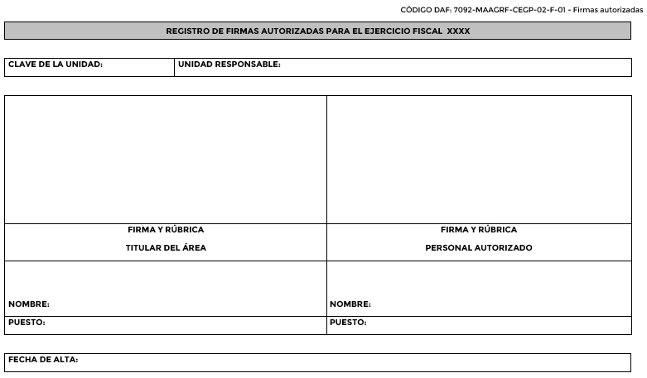

| **INSTRUCTIVO DE LLENADO FIRMAS AUTORIZADAS** | |
| --- | --- |
| No. | Descripción |
|  | **CLAVE DE LA UNIDAD:** Clave presupuestaria de la Unidad Responsable |
|  | **UNIDAD RESPONSABLE:** Nombre de la Unidad Administrativa ejecutora del gasto. |
|  | **FIRMA Y RÚBRICA:**  Plasmar Firma y Rúbrica autógrafa para su reconocimiento. |
|  | **NOMBRE:** Anotar nombre completo de quien firma y rubrica. |
|  | **PUESTO:** Anotar puesto de quien firma y rubrica. |

**ANEXO 2. 7092-MAAGRF-CEGP-02-F-02 - Solicitud de suficiencia presupuestal**

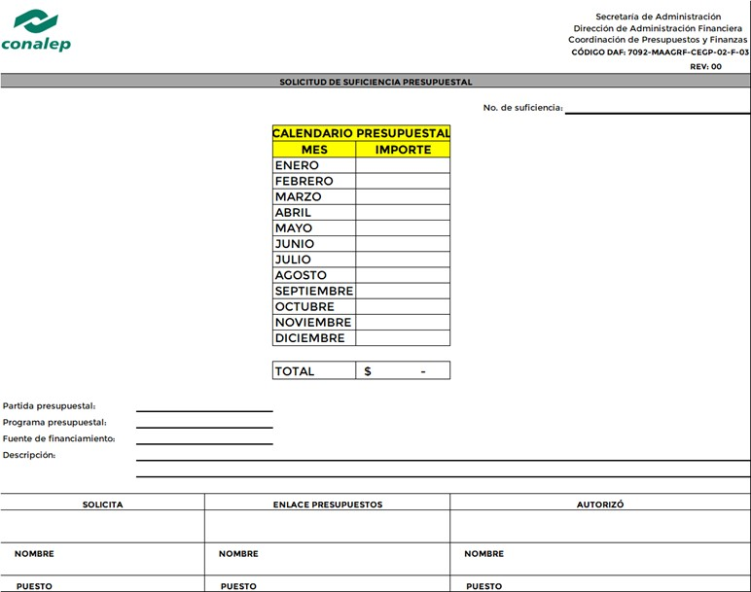

| **INSTRUCTIVO DE LLENADO SOLICITUD DE SUFICIENCIA PRESUPUESTARIA.** | |
| --- | --- |
| No. | Descripción |
|  | **NO. DE SUFICIENCIA:** Consecutivo de la suficiencia. |
|  | **PARTIDA PRESUPUESTAL:** Clave de la partida presupuestal a 5 dígitos de acuerdo con el clasificador por objeto del gasto. |
|  | **FUENTE DE FINANCIAMIENTO:** Origen del recurso. |
|  | **DESCRIPCIÓN:** Anotar el motivo, proyecto o meta de la suficiencia. |
|  | **SOLICITA:**  Anotar nombre completo, puesto y firma autógrafa de quien solicita. |
|  | **ENLACE PRESUPUESTOS:**  Anotar nombre completo, puesto y firma autógrafa del enlace de presupuesto de la subcoordinación de presupuesto, quien verifica y elabora la suficiencia. |
|  | **SOLICITA:**  Anotar nombre completo, puesto y firma autógrafa de quien autoriza la suficiencia. |

**ANEXO 3. 7092-MAAGRF-CEGP-02-F-03 - Adecuación Presupuestaria**

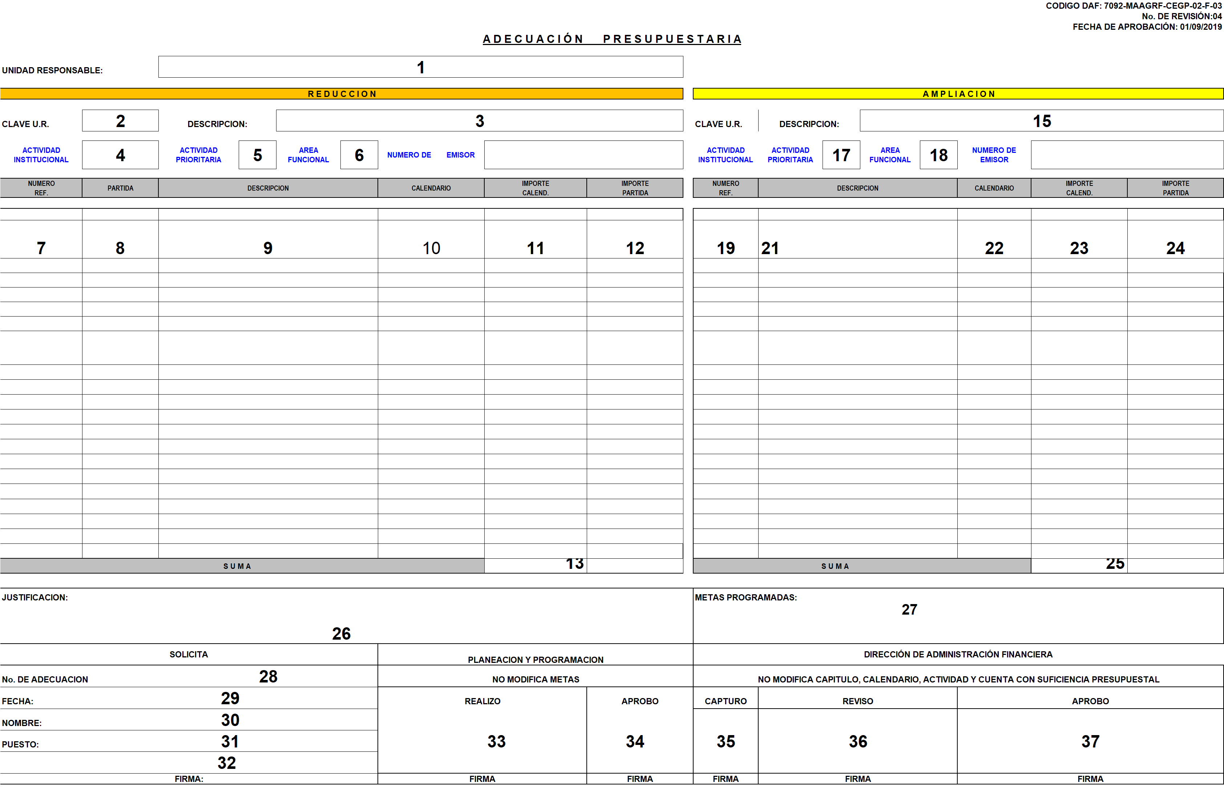

| **INSTRUCTIVO DE LLENADO ADECUACION PRESUPUESTARIA** | |
| --- | --- |
| No. | Descripción |
|  | **Unidad responsable:** Nombre de la Unidad Administrativa |
|  | **Clave UR:** Clave que se asigna de conformidad a la Estructura Programática Presupuestal autorizada para el ejercicio vigente. |
|  | **Descripción:** De donde se va a obtener la reducción |
|  | **Actividad institucional:** Es de acuerdo a la Estructura Programática Presupuestal Autorizada para el ejercicio vigente, dependiendo de cada una de las Unidades Responsables. |
|  | **Actividad prioritaria:** Es de acuerdo a la Estructura Programática Presupuestal Autorizada para el ejercicio vigente, dependiendo de cada una de las Unidades Responsables |
|  | **Área funcional:** Clave asignada para el Sistema Gubernamental de Información financiera (SIGAIF), conocida y establecida por cada una de las Unidades Responsables |
|  | **Número de referencia:** Anotar el número de la partida presupuestal consecutiva por movimiento |
|  | **Partida:** Anotar el número de la partida donde se aplicará la reducción de conformidad con el clasificador por el objeto del gasto para la Administración Pública Federal vigente. |
|  | **Descripción:** Detalle del bien o servicio de acuerdo a la definición de la Partida genérica |
|  | **Calendario:** Anotar el mes en que se requiere realizar la reducción. |
|  | **Importe calendario:** Anotar el monto a reducir correspondiente al mes que se señaló en el punto anterior |
|  | **Importe partida:** Anotar la suma de los montos del calendario que correspondan a una misma partida del gasto |
|  | **Sumas:** Verificar las sumas totales de las columnas de importe calendario e importe partida. |
|  | **Clave UR:** Clave que se asigna de conformidad a la Estructura Programática Presupuestal autorizada para el ejercicio vigente. |
|  | **Descripción:** A donde se va a hacer la ampliación. |
|  | **Actividad institucional:** Es de acuerdo a la Estructura Programática Presupuestal autorizada para el ejercicio vigente, dependiendo de cada una de las Unidades Responsables |
|  | **Actividad prioritaria:** Es de acuerdo a la Estructura Programática Presupuestal autorizada para el ejercicio vigente, dependiendo de cada una de las Unidades Responsables |
|  | **Área funcional:** Clave asignada para el Sistema Gubernamental de Información financiera (SIGAIF), conocida y establecida por cada una de las Unidades Responsables |
|  | **Número de referencia:** Anotar el número de la partida presupuestal consecutiva por movimiento |
|  | **Partida:** Anotar el número de la partida donde se aplicará la reducción de conformidad con el clasificador por el objeto del gasto para la Administración Pública Federal vigente. |
|  | **Descripción:** Detalle del bien o servicio de acuerdo a la definición de la partida genérica. |
|  | **Calendario:** Anotar el mes en que se requiere realizar la ampliación. |
|  | **Importe de calendario:** se anota el monto a ampliar correspondiente al mes que señalo en el punto anterior. |
|  | **Importe de partida:** Se anotará la suma de los importes a ampliar en los meses de calendario por partida del gasto. |
|  | **Suma:** asentar las sumas totales de las columnas de importe, calendario e importe partida. |
|  | **Justificación:** Anotar la leyenda “Se solicita la presente Adecuación Presupuestaria para que esta Unidad responsable, este en posibilidades de adecuar su presupuesto a las necesidades reales de operación” |
|  | **Metas programadas:** Se anota la meta establecida en el Programada Operativo Anual vigente. |
|  | **No. Adecuación:** Anotar la clave que se compone de la siguiente forma los tres primeros dígitos corresponden a clave de la unidad responsable, los siguientes dos dígitos son el mes de elaboración, los dos siguientes al año y los últimos tres dígitos son el número consecutivo que controla la unidad responsable. |
|  | **Fecha.** Anotar día, mes y año de elaboración de la Adecuación Presupuestaria |
|  | **Nombre:** Titular de la unidad administrativa o de quien solicita la adecuación. |
|  | **Puesto:** Categoría que ocupa en la Estructura Ocupacional del Colegio. |
|  | **Firma:** Autorización del Área solicitante. |
|  | **Realizo:** Anotar los datos necesarios de la persona facultada para validar las metas. |
|  | **Aprobó:** Anotar los datos necesarios de la persona facultada para autorizar la adecuación presupuestaria por parte de la Dirección de Planeación y Programación. |
|  | **Capturó:** Anotar los necesarios de la persona facultada para realizar la adecuación presupuestaria. |
|  | **Reviso:** Anotar los datos necesarios de la persona facultada para realizar la revisión de la adecuación presupuestaria. |
|  | **Aprobó:** Anotar los datos necesarios de la persona facultada para autorizar la adecuación presupuestaria, por parte de la Dirección de Administración Financiera (Titular de la coordinación de Presupuestos y Finanzas). |

**ANEXO 4. 7092-MAAGRF-CEGP-02-F-04 - Solicitud de compromiso**

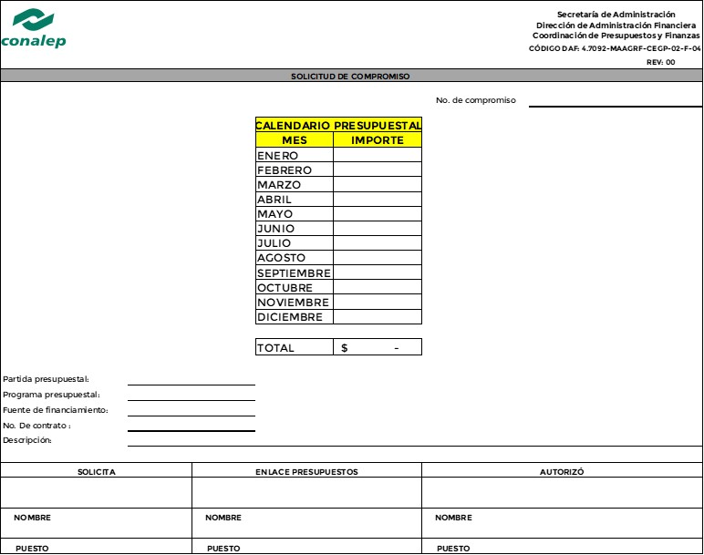

| **INSTRUCTIVO DE LLENADO SOLICITUD DE COMPROMISO** | |
| --- | --- |
| No. | Descripción |
|  | **NO. DE COMPROMISO:** Consecutivo del compromiso. |
|  | **PARTIDA PRESUPUESTAL:** Clave de la partida presupuestal a 5 dígitos de acuerdo con el clasificador por objeto del gasto. |
|  | **FUENTE DE FINANCIAMIENTO:** Origen del recurso. |
|  | **NO. DE CONTRATO:** Anotar el número de contrato correspondiente. |
|  | **DESCRIPCIÓN:** Anotar el motivo, proyecto o meta del compromiso. |
|  | **SOLICITA:**  Anotar nombre completo, puesto y firma autógrafa de quien solicita. |
|  | **ENLACE PRESUPUESTOS:**  Anotar nombre completo, puesto y firma autógrafa del enlace de presupuesto de la subcoordinación de presupuesto, quien verifica y elabora el compromiso. |
|  | **SOLICITA:**  Anotar nombre completo, puesto y firma autógrafa de quien autoriza el compromiso. |

**ANEXO 5. 7092-MAAGRF-CEGP-02-F-05 - Folios**



Se requisita con los datos del Formato correspondiente al trámite.

**ANEXO 6. 7092-MAAGRF-CEGP-02-F-06 - Formato para el ejercicio del gasto**

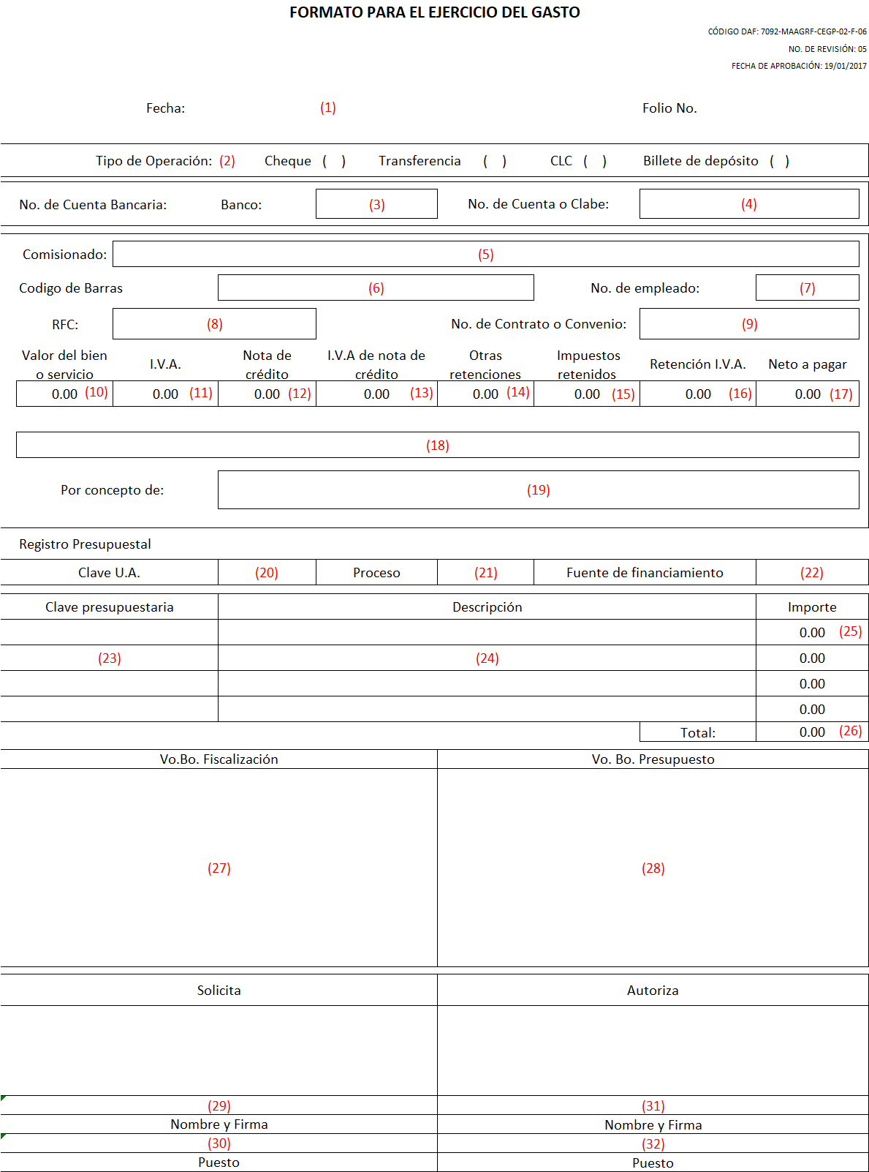

| **INSTRUCTIVO DE LLENADO FORMATO PARA EL EJERCICIO DEL GASTO** | |
| --- | --- |
| No. | Descripción |
|  | Día/mes/año (XX/XX/XX) |
|  | Marque con una X la opción que corresponda |
|  | Nombre de la institución bancaria que corresponda |
|  | 18 dígitos de la CLABE de la cuenta bancaria del comisionado a la que se debe realizar el depósito |
|  | Nombre completo del comisionado |
|  | Indicar el código de barras o referencia del comprobante fiscal a pagar |
|  | Numero de empleado cuando el comisionado sea empleado del CONALEP |
|  | Registro Federal del Contribuyente del comisionado |
|  | Numero de referencia de contrato o convenio según corresponda |
|  | Subtotal del documento fiscal a pagar |
|  | Impuesto al Valor Agregado (I.V.A) del documento fiscal a pagar |
|  | Subtotal de la nota de crédito a deducir |
|  | Impuesto al Valor Agregado (I.V.A) de la nota de crédito a deducir |
|  | Importe correspondiente a otras retenciones |
|  | Importe del impuesto a retener cuando aplique |
|  | Importe de la retención del I.V.A cuando aplique |
|  | Cantidad a pagar resultante de la suma y resta de los conceptos que integra el pago |
|  | Escribir la cantidad correspondiente al neto a pagar con letra |
|  | Concepto de la factura o concepto del pago |
|  | Número de la unidad administrativa que ejerce el gasto |
|  | Programa presupuestario de acuerdo con la estructura programática presupuestal vigente, con cargo al cual se cubrirá el gasto |
|  | Recursos fiscales o recursos propios según corresponda |
|  | Número de la clave presupuestaria que corresponda |
|  | Nombre de la partida de acuerdo con el Clasificador por Objeto del Gasto de la Administración Pública Federal vigente |
|  | Cantidad a pagar correspondiente a la partida |
|  | Suma de todos los importes incluidos en el numeral |
|  | Para uso exclusivo del área de fiscalización |
|  | Para uso exclusivo del área de presupuesto |
|  | Nombre del comisionado y plasmar firma en original |
|  | Puesto del comisionado |
|  | Nombre del titular de la unidad administrativa que autoriza y plasmar firma en original |
|  | Nombre del puesto de quien autoriza |

**ANEXO 7. 7092-MAAGRF-CEGP-02-F-07 - Oficio de Comisión**



| **INSTRUCTIVO DE LLENADO OFICIO DE COMISIÓN** | | |
| --- | --- | --- |
| No. | Campo | Descripción |
|  | **No. de Oficio:** Plasmar la clave, el año y el numero consecutivo según corresponda | |
|  | **Fecha:** Día/mes/año (XX/XX/20XX) | |
|  | **Nombre del Comisionado:** Nombre de la persona comisionada | |
|  | **Puesto:** Descripción del puesto del comisionado | |
|  | **Área de Adscripción:** Mencionar el área a la que pertenece el comisionado | |
|  | **No. de empleado:** Número de empleado cuando el beneficiario sea personal del CONALEP. | |
|  | **Destino:** Lugar donde se realizará la comisión | |
|  | **Periodo:** Fecha en que se realizará la comisión | |
|  | **Objeto de la comisión:** Descripción de la comisión asignada | |
|  | **Nombre y firma del titular de la UA:** Nombre y firma del Jefe inmediato que autoriza, si el comisionado es personal operativo | |
|  | **Nombre y firma del titular de la Secretaría:** Nombre y Firma del Secretario (a) que autoriza, para operativos y mandos medios. | |

**ANEXO 8. 7092-MAAGRF-CEGP-02-F-08 - Solicitud de anticipo de viáticos nacionales**

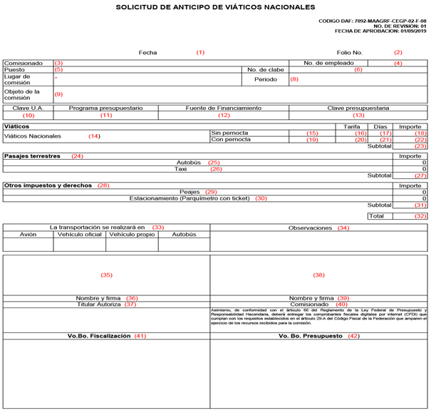

| **INSTRUCTIVO DE LLENADO SOLICITUD DE ANTICIPO DE VIÁTICOS NACIONALES** | |
| --- | --- |
| No. | Descripción |
|  | Fecha de elaboración: Día/mes/año (XX/XX/20XX) |
|  | Folio: Número de folio que se lo otorgará el área de Fiscalización, ventanilla de Finanzas |
|  | Comisionado: Nombre completo del beneficiario. |
|  | No. de empleado: Número de empleado cuando el beneficiario sea personal del CONALEP. |
|  | Puesto: Descripción del puesto del comisionado |
|  | CLABE: 4 últimos dígitos de la CLABE de la cuenta bancaria del beneficiario a la que se debe realizar el depósito. |
|  | Lugar de comisión: Lugar donde se realizará la comisión |
|  | Periodo: Fecha en que se realizará la comisión |
|  | Objeto de la comisión: Descripción de la comisión asignada |
|  | Clave U.A.: Número de la unidad administrativa que ejerce el gasto. |
|  | Proceso: Programa presupuestario de acuerdo a la estructura programática presupuestal vigente, con cargo al cual se cubrirá el gasto. |
|  | Fuente de financiamiento: Recursos fiscales o recursos propios según corresponda. |
|  | Clave Presupuestaria: Clave presupuestaria correspondiente conforme al clasificador por objeto del gasto |
|  | Viáticos: Clave presupuestal correspondiente conforme al clasificador por objeto del gasto, viáticos nacionales. |
|  | Sin pernota: Señalar la opción |
|  | tarifa: Tarifa que aplica conforme a la categoría del puesto, viáticos nacionales. |
|  | Días: Número de días que el comisionado permanezca en el lugar de comisión, viáticos nacionales. |
|  | Importe: Indicar la cantidad asignada para cubrir los viáticos |
|  | Con pernota: Señalar la opción |
|  | Tarifa: Tarifa que aplica conforme a la categoría del puesto, viáticos nacionales. |
|  | Días: Número de días que el comisionado permanezca en el lugar de comisión, viáticos nacionales. |
|  | Importe: Indicar la cantidad asignada para cubrir los viáticos |
|  | Subtotal: Subtotal de viáticos otorgados en la comisión, |
|  | Pasajes Terrestres: Clave presupuestal correspondiente conforme al clasificador por objeto del gasto, |
|  | Autobuses: Indicar la cantidad otorgada para esta partida |
|  | Taxi: Indicar la cantidad otorgada para esta partida |
|  | Subtotal: Subtotal de la suma de las partidas de pasajes terrestres otorgados en la comisión. |
|  | Otros impuestos y Derechos: Clave presupuestal correspondiente conforme al clasificador por objeto del gasto, |
|  | Peajes: Indicar la cantidad otorgada para esta partida |
|  | Estacionamiento (parquímetro): Indicar la cantidad otorgada para esta partida |
|  | Subtotal: Subtotal de la suma de las partidas de otros impuestos y derechos otorgados en la comisión. |
|  | Total: Suma de las partidas) subtotales= otorgados para la comisión |
|  | Medio de transporte: Indicar con una X la manera en que se transportara el comisionado |
|  | Observaciones: Mencionar si la tarifa otorgada es completa o solo recibirá algún porcentaje de acuerdo con los lineamientos vigentes |
|  | Firma: Firma original de la persona que autoriza |
|  | Nombre: Nombre de la persona que autoriza |
|  | Cargo: Cargo de la persona que autoriza |
|  | Firma: Firma original del comisionado |
|  | Nombre: Nombre del comisionado |
|  | Cargo: Cargo del comisionado |
|  | Vo.Bo. Fiscalización: Sello y firma de las personas responsables de la fiscalización del trámite. |
|  | Vo.Bo. Presupuesto: Sello y firma de las personas responsables del área de presupuesto. |

**ANEXO 9. 7092-MAAGRF-CEGP-02-F-09 - Solicitud de anticipo de viáticos internacionales**

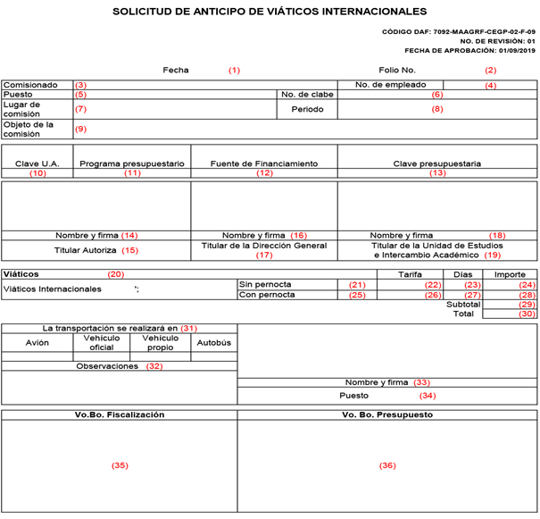

| **INSTRUCTIVO DE LLENADO SOLICITUD DE ANTICIPO DE VIÁTICOS INTERNACIONALES** | |
| --- | --- |
| No. | Descripción |
|  | Día/mes/año (XX/XX/20XX) |
|  | Número de folio que se lo otorgará el área de fiscalización, ventanilla de Finanzas |
|  | Nombre completo del beneficiario. |
|  | Número de empleado cuando el beneficiario sea personal del CONALEP. |
|  | Descripción del puesto del comisionado |
|  | 4 últimos dígitos de la CLABE de la cuenta bancaria del beneficiario a la se debe realizar el depósito. |
|  | Lugar donde se realizará la comisión |
|  | Fecha en que se realizará la comisión |
|  | Descripción de la comisión asignada |
|  | Número de la unidad administrativa que ejerce el gasto. |
|  | Programa presupuestario de acuerdo a la estructura programática presupuestal vigente, con cargo al cual se cubrirá el gasto. |
|  | Recursos fiscales o recursos propios según corresponda. |
|  | Clave presupuestaria correspondiente conforme al clasificador por objeto del gasto |
|  | Nombre y firma original de la persona que autoriza (Secretario de Administración) |
|  | Cargo de la persona que autoriza |
|  | Nombre y firma original de la persona que autoriza (Director General) |
|  | Cargo de la persona que autoriza |
|  | Nombre y firma original de la persona que autoriza (Titular de Unidad de Estudios e intercambio académico) |
|  | Cargo de la persona que autoriza |
|  | Clave presupuestal correspondiente conforme al clasificador por objeto del gasto, viáticos internacionales. |
|  | Señalar la opción |
|  | Tarifa que aplica conforme a la categoría del puesto, viáticos internacionales. |
|  | Número de días que el comisionado permanezca en el lugar de comisión, viáticos internacionales. |
|  | Indicar la cantidad asignada para cubrir los viáticos |
|  | Señalar la opción |
|  | Tarifa que aplica conforme a la categoría del puesto, viáticos internacionales. |
|  | Número de días que el comisionado permanezca en el lugar de comisión, viáticos internacionales. |
|  | Indicar la cantidad asignada para cubrir los viáticos |
|  | Subtotal de viáticos otorgados en la comisión, |
|  | Total, de los viáticos otorgados para la comisión |
|  | Indicar con una X la manera en que se transportara el comisionado |
|  | Mencionar si la tarifa otorgada es completa o solo recibirá algún porcentaje de acuerdo a los lineamientos vigentes |
|  | Nombre y firma original del comisionado |
|  | Cargo del comisionado |
|  | Sello y firma de las personas responsables de la fiscalización del trámite. |
|  | Sello y firma de las personas responsables del área de presupuesto. |

**ANEXO 10. 7092-MAAGRF-CEGP-02-F-10 - Volante de devolución**

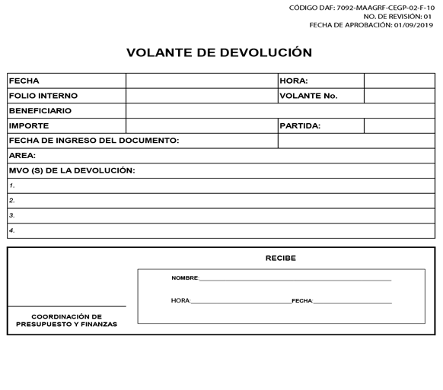

| **INSTRUCTIVO DE LLENADO VOLANTE DE DEVOLUCIÓN** | |
| --- | --- |
| No. | Descripción |
|  | Fecha de elaboración Día/mes/año (XX/XX/20XX) |
|  | Hora: Plasmar la hora en la que se emitió el volante |
|  | Folio: Número de folio que se generó al documento de pago |
|  | Volante: Número de folio del volante emitido |
|  | Beneficiario: Nombre de la persona o plantel al que pertenece el pago |
|  | Importe: indicar la cantidad total que corresponda al trámite de pago |
|  | Partidas: mencionar las partidas presupuestales que afecten al pago |
|  | Fecha de Ingreso: Fecha en que se ingresó el trámite en ventanilla de la tesorería |
|  | Área: Clave y nombre de la unidad administrativa que corresponda el trámite de pago |
|  | Motivo de la devolución: Mencionar los motivos por los cuales se rechaza el pago |
|  | Firma: Nombre del encargado del área que rechaza el pago |
|  | Nombre: Nombre del enlace que recibe el volante de devolución |
|  | Firma: Firma del enlace que recibe el volante de devolución |
|  | Fecha: Fecha que está recibiendo el volante de devolución |
|  | Hora: Hora en la que recibe el volante de devolución |

**ANEXO 11. 7092-MAAGRF-CEGP-02-F-11 - Comprobación de anticipo de viáticos nacionales**

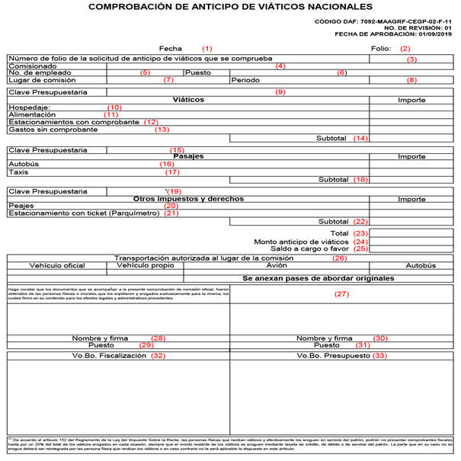

| **INSTRUCTIVO DE LLENADO COMPROBACIÓN DE ANTICIPO DE VIÁTICOS NACIONALES** | |
| --- | --- |
| No. | Descripción |
|  | Día/mes/año (XX/XX/20XX) |
|  | Número de folio que se lo otorgará el área de Fiscalización, ventanilla de Finanzas |
|  | Número de folio de la solicitud de viáticos a comprobar |
|  | Nombre completo del beneficiario. |
|  | Número de empleado cuando el beneficiario sea personal del CONALEP. |
|  | Cargo o puesto desempeñado del comisionado |
|  | Indicar el lugar donde se desarrolle la comisión |
|  | Fecha de inicio y término de la comisión |
|  | Clave presupuestal correspondiente conforme al clasificador por objeto del gasto |
|  | Importe total del documento fiscal presentado |
|  | Importe total de la suma documento fiscal presentado |
|  | Importe total del documento fiscal presentado |
|  | Importe hasta por un máximo de 20% del total de los documentos fiscales erogados ** |
|  | Suma total de la partida de viáticos |
|  | Clave presupuestal correspondiente conforme al clasificador por objeto del gasto |
|  | Importe total del documento fiscal presentado |
|  | Importe total del documento fiscal presentado |
|  | Suma total de la partida de pasajes terrestres |
|  | Clave presupuestal correspondiente conforme al clasificador por objeto del gasto |
|  | Importe total del documento fiscal presentado |
|  | Importe total del documento presentado (parquímetro) |
|  | Suma total de la partida de otros impuestos y derechos |
|  | Suma de los importes de viáticos, pasajes y otros impuestos |
|  | Monto otorgado en el anticipo de viáticos |
|  | Diferencia de los gastos erogados y los importes otorgados |
|  | Indicar que medio de transporte se utilizó con una X. |
|  | Mencionar cambios en tarifas u otros |
|  | Nombre y firma del comisionado |
|  | Cargo del comisionado |
|  | Nombre y firma original de la persona que autoriza |
|  | Cargo de la persona que autoriza |
|  | Sello y firma de las personas responsables de la fiscalización del trámite. |
|  | Sello y firma de las personas responsables del área de presupuesto. |

**ANEXO 12. 7092-MAAGRF-CEGP-02-F-12 - Comprobación de anticipo de viáticos internacionales**

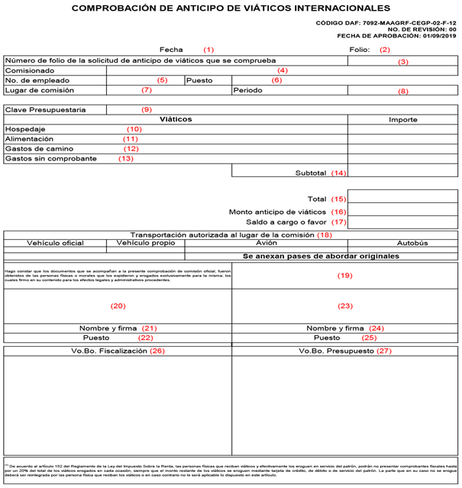

| **INSTRUCTIVO DE LLENADO COMPROBACIÓN DE ANTICIPO DE VIÁTICOS INTERNACIONALES** | |
| --- | --- |
| No. | Descripción |
|  | Día/mes/año (XX/XX/20XX) |
|  | Número de folio que se lo otorgará el área de Fiscalización, ventanilla de Finanzas |
|  | Número de folio de la solicitud de viáticos a comprobar |
|  | Nombre completo del beneficiario. |
|  | Número de empleado cuando el beneficiario sea personal del CONALEP. |
|  | Cargo o puesto desempeñado del comisionado |
|  | Indicar el lugar donde se desarrolle la comisión |
|  | Fecha de inicio y término de la comisión |
|  | Clave presupuestal correspondiente conforme al clasificador por objeto del gasto |
|  | Importe total del documento fiscal presentado |
|  | Importe total de la suma documento fiscal presentado |
|  | Importe total del documento fiscal presentado |
|  | Importe hasta por un máximo de 20% del total de los documentos fiscales erogados ** |
|  | Subtotal de la partida de viáticos |
|  | Suma total de los importes de viáticos |
|  | Monto otorgado en el anticipo de viáticos |
|  | Diferencia de los gastos erogados y los importes otorgados |
|  | Indicar que medio de transporte se utilizó con una X. |
|  | Mencionar cambios en tarifas u otros |
|  | Firma original del comisionado |
|  | Nombre del comisionado |
|  | Cargo del comisionado |
|  | Firma original de la persona que autoriza |
|  | Nombre de la persona que autoriza |
|  | Cargo de la persona que autoriza |
|  | Sello y firma de las personas responsables de la fiscalización del trámite. |
|  | Sello y firma de las personas responsables del área de presupuesto. |

**ANEXO 13. 7092-MAAGRF-CEGP-02-F-13 - Desglose pormenorizado de comisiones oficiales internacionales**



| **INSTRUCTIVO DE LLENADO DESGLOSE PORMENORIZADO DE COMISIONES OFICIALES INTERNACIONALES** | |
| --- | --- |
| No. | Descripción |
|  | Anotar la fecha de elaboración. |
|  | Anotar el nombre del comisionado. |
|  | Anotar el puesto del comisionado. |
|  | Anotar el nombre de la Unidad Administrativa. |
|  | Anotar la clave de la Unidad Administrativa. |
|  | Anotar el país de comisión. |
|  | Anotar el período de la comisión. |
|  | Anotar el número del CFDI o comprobante. |
|  | Anotar la fecha del comprobante. |
|  | Anotar la razón social y tipo de gasto (hospedaje, alimentos, traslados, etc.) |
|  | Anotar el importe de la moneda extranjera que viene en la factura o comprobante. |
|  | Anotar el tipo de cambio. |
|  | Anotar la conversión en dólares. |
|  | Anotar el tipo de cambio en moneda nacional (pesos) |
|  | Anotar el importe en moneda nacional. |
|  | Anotar el total de los gastos comprobados. |
|  | Anotar el importe de los viáticos otorgados. |
|  | Diferencia de los gastos erogados y los importes otorgados |
|  | Nombre y firma del comisionado. |
|  | Nombre y firma del Titular de la Unidad de Estudios e Intercambio Académico |
|  | Nombre y firma del titular de la Direccion General que Autoriza. |

**ANEXO 14. 7092-MAAGRF-CEGP-02-F-14 - Gastos sin comprobante**

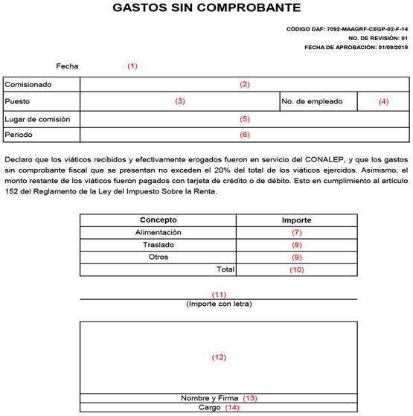

| **INSTRUCTIVO DE LLENADO DESGLOSE PORMENORIZADO DE COMISIONES OFICIALES INTERNACIONALES** | |
| --- | --- |
| No. | Descripción |
|  | Día/mes/año (XX/XX/20XX) |
|  | Nombre completo del beneficiario. |
|  | Cargo o puesto desempeñado del comisionado |
|  | Número de empleado cuando el beneficiario sea personal del CONALEP. |
|  | Indicar el lugar donde se desarrolle la comisión |
|  | Fecha de inicio y término de la comisión |
|  | Anotar el importe de los gastos |
|  | Anotar el importe de los gastos |
|  | Anotar el importe de los gastos |
|  | Suma de los importes |
|  | Suma de los importes con letra |
|  | Firma original del comisionado |
|  | Nombre del comisionado |
|  | Cargo del comisionado |

**ANEXO 15. 7092-MAAGRF-CEGP-02-F-15 - Reembolso de viáticos**

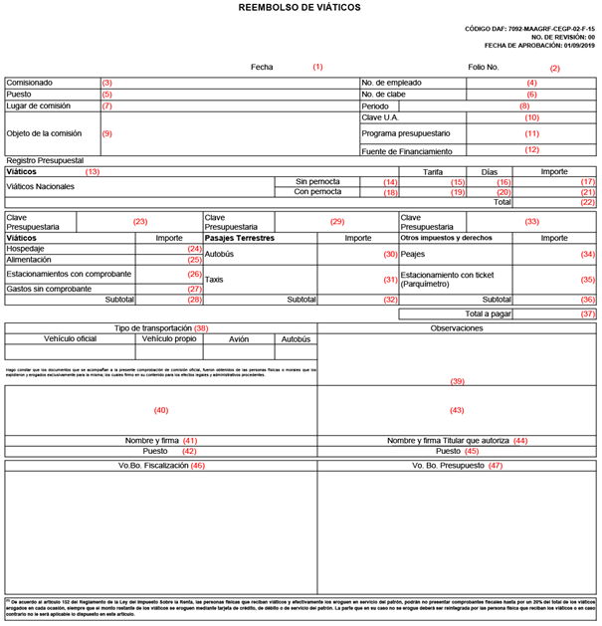

| **INSTRUCTIVO DE LLENADO REEMBOLSO DE VIÁTICOS** | |
| --- | --- |
| No. | Descripción |
|  | Día/mes/año (XX/XX/20XX) |
|  | Número de folio que se lo otorgará el área de Fiscalización, ventanilla de Finanzas |
|  | Nombre completo del beneficiario. |
|  | Número de empleado cuando el beneficiario sea personal del CONALEP. |
|  | Cargo o puesto desempeñado del comisionado |
|  | 4 últimos dígitos de la CLABE de la cuenta bancaria del beneficiario a la se debe realizar el depósito. |
|  | Indicar el lugar donde se desarrolle la comisión |
|  | Fecha de inicio y término de la comisión |
|  | Describir brevemente el objeto de la comisión |
|  | Anotar el número de la unidad administrativa que ejerce el gasto. |
|  | Anotar el programa presupuestario de acuerdo a la estructura programática presupuestal vigente, con cargo al cual se cubrirá el gasto. |
|  | Recursos fiscales o recursos propios según corresponda. |
|  | Clave presupuestal correspondiente conforme al clasificador por objeto del gasto |
|  | Seleccionar el tipo de viatico |
|  | Tarifa que aplica conforme a la categoría del puesto sin pernocta nacionales |
|  | Número de días que permanezca en el lugar de la comisión |
|  | importe de viáticos otorgados en la comisión sin pernocta nacionales |
|  | Seleccionar el tipo de viático |
|  | Tarifa que aplica conforme a la categoría del puesto con pernocta nacionales |
|  | Número de días que el comisionado permanezca en el lugar de la comisión |
|  | Subtotal de viáticos otorgados en la comisión con pernocta nacionales |
|  | Importe total que resulte de los días de comisión con pernocta y sin pernocta nacionales |
|  | Clave presupuestal correspondiente conforme al clasificador por objeto del gasto |
|  | Importe total del documento fiscal presentado |
|  | Importe total de la suma documento fiscal presentado |
|  | Importe total del documento fiscal presentado |
|  | Importe hasta por un máximo de 20% del total de los documentos fiscales erogados ** |
|  | Suma total de la partida de viáticos |
|  | Clave presupuestal correspondiente conforme al clasificador por objeto del gasto |
|  | Importe total del documento fiscal presentado |
|  | Importe total del documento fiscal presentado |
|  | Suma total de la partida de pasajes terrestres |
|  | Clave presupuestal correspondiente conforme al clasificador por objeto del gasto |
|  | Importe total del documento fiscal presentado |
|  | Importe total del documento presentado (parquímetro) |
|  | Suma total de la partida de otros impuestos y derechos |
|  | Suma de los importes de viáticos, pasajes y otros impuestos |
|  | Indicar que medio de transporte se utilizó con una X. |
|  | Mencionar cambios en tarifas u otros |
|  | Firma original del comisionado |
|  | Nombre del comisionado |
|  | Cargo del comisionado |
|  | Firma original de la persona que autoriza |
|  | Nombre de la persona que autoriza |
|  | Cargo de la persona que autoriza |
|  | Sello y firma de las personas responsables de la fiscalización del trámite. |
|  | Sello y firma de las personas responsables del área de presupuesto. |

**ANEXO 16. 7092-MAAGRF-CEGP-02-F-16 - Informe de comisión**



| **INSTRUCTIVO DE LLENADO INFORME DE COMISIÓN** | |
| --- | --- |
| No. | Descripción |
|  | Día/mes/año (XX/XX/20XX) |
|  | Nombre completo del Titular de la UA o Secretaría |
|  | Cargo o puesto del Titular UA o Secretaría |
|  | De acuerdo con los lineamientos por los que se establecen medidas de Austeridad en el gasto de operación en las Dependencias y Entidades de la Administración |
|  | Mencionar las actividades realizadas en la comisión |
|  | Definir en forma específica la labor desempeñada |
|  | mencionar los logros y/o acuerdos obtenidos. |
|  | Nombre y firma original del comisionado |

**ANEXO 17. 7092-MAAGRF-CEGP-02-F-17 - Recibo por reintegro**

| **INSTRUCTIVO DE LLENADO RECIBO POR REINTEGRO FINANCIERO.** | |
| --- | --- |
| No. | Descripción |
|  | **FOLIO:** Consecutivo de recibo por reintegro financiero |
|  | **LUGAR Y FECHA:** Fecha de la devolución. |
|  | **RECIBIMOS DE:** Nombre del solicitante del depósito. |
|  | **LA CANTIDAD DE:** Importe de los recursos depositados en moneda nacional (Con Número y letra) |
|  | **POR CONCEPTO DE:** Concepto de la devolución (De acuerdo con la asignación del recurso) |
|  | **FOLIO:** Número de folio del Formato Único para el Ejercicio del Gasto que Originó la devolución de los recursos. |
|  | **UNIDAD ADMINISTRATIVA:** Área de adscripción del que devuelve. |
|  | **CLAVE:** Número de la Unidad Administrativa de adscripción del solicitante del depósito. |
|  | **PARCIAL/TOTAL:** Marque (X) el concepto parcial o total de devolución que corresponda. |
|  | **PARTIDA PRESUPUESTAL:** Clave de la partida presupuestal del recurso en devolución. |

**ANEXO 18. 7092-MAAGRF-CEGP-02-F-18 - Comprobación de Gastos**

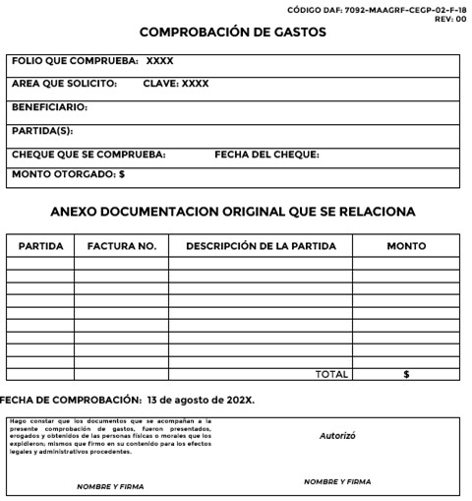

| **INSTRUCTIVO DE LLENADO COMPROBACIÓN DE GASTOS.** | |
| --- | --- |
| No. | Descripción |
|  | Anotar el número de folio con el que se otorgó el gasto a comprobar. |
|  | Anotar el nombre del área que solicito el gasto. |
|  | Anotar la clave del área. |
|  | Anotar el nombre de la persona a quien se le otorgo el gasto. |
|  | Anotar la partida. |
|  | Anotar el número de cheque que se comprueba. |
|  | Anotar la fecha del cheque. |
|  | Anotar el monto otorgado del gasto a comprobar. |
|  | Anotar el número de factura o fecha según corresponda. |
|  | Anotar el nombre del proveedor o beneficiario según corresponda. |
|  | Anotar el importe de la factura. |
|  | Anotar el total de la suma que se comprueba. |
|  | Anotar la fecha de comprobación. |
|  | Anotar el nombre y firma de la persona a la que se le otorgo el recurso (beneficiario del gasto a comprobar). |
|  | Firma del titular del Secretario(a), Director(a) o Titular de la Unidad Administrativa. |

**ANEXO 19. Tarifas**

Las Tarifas de viáticos autorizadas para las comisiones nacionales e internacionales serán: (*)

|  |  |
| --- | --- |
| **Tarifas de viáticos vigentes autorizadas** | |
| **Cuota diaria en pesos Viáticos Nacionales** | |
| Nivel de aplicación |  |
| **Director General** | |
| Con pernocta | 2,850.00 |
| Sin pernocta | 1,425.00 |
| **Secretarios, Directores Corporativos, Directores de Área, Coordinadores, Subcoordinadores y Jefes de Departamento.** | |
| Con pernocta | 1,700.00 |
| Sin pernocta | 850.00 |
| **Resto del personal** | |
| Con pernocta | 980.00 |
| Sin pernocta | 490.00 |
| Viáticos Internacionales para mando y resto del personal | 450.00  Euros y/o dólares |

**(*) Tarifas Sujetas a Cambio y/o Actualización.**

**ANEXO 20. Claves presupuestarias Unidades Administrativas**

| Clave | Unidad Administrativa |
| --- | --- |
|  | **OFICINAS NACIONALES** |
| 7000 | DIRECCIÓN GENERAL |
| 7010 | SECRETARÍA GENERAL |
| 7020 | ÓRGANO INTERNO DE CONTROL |
| 7030 | DIRECCIÓN CORPORATIVA DE TECNOLOGÍAS APLICADAS |
| 7040 | UNIDAD DE ESTUDIOS E INTERCAMBIO ACADÉMICO |
| 7041 | DIRECCIÓN DE PROSPECCIÓN EDUCATIVA |
| 7050 | DIRECCIÓN COORPORATIVA DE ASUNTOS JURÍDICOS |
| 7060 | SECRETARÍA DE PLANEACIÓN Y DESARROLLO INSTITUCIONAL |
| 7061 | DIRECCIÓN DE COORDINACIÓN CON COLEGIOS ESTATALES |
| 7062 | DIRECCIÓN DE PLANEACIÓN Y PROGRAMACIÓN |
| 7063 | DIRECCIÓN DE EVALUACIÓN INSTITUCIONAL |
| 7064 | DIRECCIÓN DE MODERNIZACIÓN ADMINISTRATIVA Y CALIDAD |
| 7070 | SECRETARÍA ACADEMICA |
| 7071 | DIRECCIÓN DE DISEÑO CURRICULAR |
| 7072 | DIRECCIÓN DE FORMACIÓN ACADÉMICA |
| 7073 | DIRECCIÓN DE ACREDITACIÓN Y OPERACIÓN DE CENTROS DE EVALUACIÓN |
| 7080 | SECRETARÍA DE SERVICIOS INSTITUCIONALES |
| 7081 | DIRECCIÓN DE SERVICIOS TECNOLÓGICOS Y DE CAPACITACIÓN |
| 7082 | DIRECCIÓN DE SERVICIOS EDUCATIVOS |
| 7083 | DIRECCIÓN DE VINCULACIÓN SOCIAL |
| 7090 | SECRETARÍA DE ADMINISTRACIÓN |
| 7091 | DIRECCIÓN DE INFRAESTRUCTURA Y ADQUISICIONES |
| 7092 | DIRECCIÓN DE ADMINISTRACIÓN FINANCIERA |
| 7093 | DIRECCIÓN DE PERSONAL |
|  | **CIUDAD DE MÉXICO** |
| **7100** | **UNIDAD DE OPERACIÓN DESCONCENTRADA PARA LA CDMX** |
| 0002 | TICOMAN |
| 0003 | IZTAPALAPA I |
| 0004 | ARAGON |
| 0011 | AZTAHUACAN |
| 0012 | XOCHIMILCO |
| 0015 | VENUSTIANO CARRANZA I |
| 0106 | AZCAPOTZALCO |
| 0132 | AEROPUERTO |
| 0161 | MEXICO CANADA |
| 0166 | SECOFI |
| 0186 | TLALPAN I |
| 0189 | COYOACAN |
| 0195 | GUSTAVO A. MADERO I |
| 0196 | IZTAPALAPA II |
| 0209 | MAGDALENA CONTRERAS |
| 0210 | IZTACALCO I |
| 0211 | IZTAPALAPA V |
| 0212 | TLALPAN II |
| 0220 | ALVARO OBREGON I |
| 0221 | ALVARO OBREGON II |
| 0224 | GUSTAVO A. MADERO II |
| 0225 | IZTAPALAPA IV |
| 0226 | IZTAPALAPA III |
| 0227 | MILPA ALTA |
| 0230 | TLAHUAC |
| 0245 | VENUSTIANO CARRANZA II |
| 0267 | SANTA FE |
|  | **OAXACA** |
| **0530** | **REPRESENTACION DE OAXACA** |
| 0039 | OAXACA |
| 0145 | HUAJUAPAN DE LEON |
| 0155 | SALINA CRUZ |
| 0157 | TUXTEPEC |
| 0158 | PUERTO ESCONDIDO |
| 0243 | JUCHITAN |